ГЛАВА 2

МОЛЕКУЛЯРНАЯ ФИЗИКА И ТЕРМОДИНАМИКА

§ 8. МОЛЕКУЛЯРНОЕ СТРОЕНИЕ ВЕЩЕСТВА.

ЗАКОНЫ ИДЕАЛЬНЫХ ГАЗОВ
Основные формулы
• Количество вещества * тела (система)
v=N/N_{A}
где N — число структурных элементов (молекул, атомов, ионов и т.п.), составляющих тело (систему); N_{A} — постоянная Авогадро:
N_{A} =6,02⋅10²³ моль⁻¹.
• Молярная масса вещества
M=m/v,
где m — масса однородного тела (системы); v — количество вещества этого тела.
• Относительная молекулярная масса вещества
$M_{r}=\sum_{i}{n_{i}A_{\text{r, }i}}$,
где n_{i} — число атомов i-го химического элемента, входящего в состав молекулы данного вещества; A_{r,i} — относительная атомная масса этого элемента. Относительные атомные массы приводятся в таблице Д. И. Менделеева.
• Связь молярной массы М с относительной молекулярной массой M_{r} вещества
M= M_{r}k,
где k=10⁻³ кг/моль.
• Молярная масса смеси газов
$M_{\text{см}}=\sum_{i}^{k}{m_{i}}/\sum_{i=1}^{k}{v_{i}}$,
где m_{i} — масса i-го компонента смеси; v_{i} — количество вещества 1-го компонента смеси; k — число компонентов смеси.
• Массовая доля ** i-го компонента смеси газов
ω_{i}=m_{i}/m,
где m_{i} — масса i-го компонента смеси; m— масса смеси.
* Количество вещества — число структурных элементов (молекул, атомов, ионов и т. п ), содержащихся в системе или теле. Количество вещества выражается в молях. Моль равен количеству вещества системы, содержащей столько же структурных элементов, сколько содержится атомов в углероде-12 массой 0,012 кг.
** Массовой долей компонента в смеси называется безразмерная величина, равная отношению массы компонента к массе смеси.
• Уравнение состояния идеальных газов (уравнение Клапейрона — Менделеева)
$pV=\frac{m}{M}RT$, или pV=vRT,
где m — масса газа; М — его молярная масса; R — молярная газовая постоянная; Т — термодинамическая температура; v — количество вещества.
• Закон Дальтона
p=p₁+p₂+…+p_{k,}
где p — давление смеси газов; p_{i} — парциальное давление i-го компонента смеси; k — число компонентов смеси.

Примеры решения задач

Пример 1. Определить молярную массу М углекислого газа СО₂.
Решение. Молярную массу данного вещества можно определить по формуле
M= M_{r}k, (1) где M_{r} — относительная молекулярная масса вещества; k=10⁻³ кг/моль.
Относительную молекулярную массу найдем из соотношения
$M_{r}=\sum_{i}{n_{i}A_{\text{r, }i}}$, (2)
где п_{i} — число атомов i-го химического элемента, входящих в молекулу данного вещества; A_{r,i} — относительная атомная масса i-го химического элемента.
В нашем случае для углекислого газа формула (2) примет вид
M_{r}=n_{C}A_{r,C}+n_{O}A_{r,O} (3) где n_{C}=1 (число атомов углерода в молекуле углекислого газа); n_{O}=2 (число атомов кислорода в той же формуле); A_{r,C} и A_{r,O} — относительные атомные массы углерода и кислорода.
По таблице Д. И. Менделеева найдем
A_{r,C}=12, A_{r,O}=16.
После подстановки в формулу (3) значений n_{C}, n_{O}, A_{r,C}, и A_{r,O} получим
M_{r} =1⋅12+2⋅16=44.
Подставив это значение относительной молекулярной массы, а также значение k в формулу (1), найдем молярную массу углекислого газа:
M=44⋅10⁻³ кг/моль =4,4⋅10⁻² кг/моль.
Пример 2. Найти молярную массу М смеси кислорода массой m₁=25 г и азота массой m₂=75 г.
Решение. Молярная масса смеси М_{см} есть отношение массы смеси т_{см} к количеству вещества смеси v_{см} т. е.
M_{см}=m_{см}/v_{см.} (1)
Масса смеси равна сумме масс компонентов смеси m_{см}=m₁+m₂. Количество вещества смеси равно сумме количеств вещества компонентов.
Подставив в формулу (1) выражения m_{см} и v_{см}, получим
$$M_{\text{см}}=\frac{m_{1}+m_{2}}{m_{1}/M_{1}+m_{2}/M_{2}}$$
Применив способ, использованный в примере 1, найдем молярные массы M₁ кислорода и М₂, азота:
M₁ =32⋅10⁻³ кг/моль, М₂=28⋅10⁻³ кг/моль. Подставим значения величин во (2) и произведем вычисления:
$$\begin{aligned}M_{\text{см}}=\frac{\text{25}⋅{\text{10}}^{−3}+\text{75}⋅{\text{10}}^{−3}}{\text{25}⋅{\text{10}}^{−3}/(\text{32}⋅{\text{10}}^{\text{-3}})+\text{75}⋅{\text{10}}^{\text{-3}}/(\text{28}⋅{\text{10}}^{\text{-3}})}\text{кг}/\text{моль}= \\ \text{28},9⋅{\text{10}}^{−3}\text{кг}/\text{моль}\end{aligned}$$
Пример 3. Определить: 1) число N молекул воды, занимающей при температуре t=4°C объем V= 1 мм³; 2) массу m₁ молекулы воды; 3) диаметр d молекулы воды, считая, что молекулы имеют форму шариков, соприкасающихся друг с другом.
Решение. 1. Число N молекул, содержащихся в теле некоторой массы m, равно произведению постоянной Авогадро n_{a} на количество вещества v: n = n_{a}v. Так как v=m/M, где М — молярная масса, то N=(m/M)n_{a}. Выразив в этой формуле массу как произведение плотности ρ на объем V, получим
N=(ρV/M) n_{a}. (1)
Все величины, кроме молярной массы воды, входящие в (1), известны: ρ=l⋅10³ кг/м (см. табл. 9), V=1 мм³=1⋅10⁻⁹, n_{a}=6,02⋅10²³ моль⁻¹ (см. табл. 24).
Зная химическую формулу воды (Н₂О), найдем молярную массу воды (см. пример 1):
M= M_{r}k=(2⋅1+1⋅16)⋅10⁻³ кг/моль=18⋅10⁻³ кг/моль. Подставим значения величин в (1) и произведем вычисления:
N=[1⋅10³⋅1⋅10⁻⁹/(18⋅10⁻³)] 6,02⋅10²³ молекул=3,34.10¹⁹ молекул.
2. Массу одной молекулы воды найдем делением ее молярной массы на постоянную Авогадро: m₁=M/n_{a} Произведя вычисления по этой формуле, получим
$m_{1}=\frac{\text{18}⋅{\text{10}}^{−3}}{6,\text{02}⋅{\text{10}}^{\text{23}}}=2,\text{99}⋅{\text{10}}^{−\text{26}}\text{кг}$.
3. Будем считать, что молекулы плотно прилегают друг к другу, тогда на каждую молекулу диаметром d приходится объем (кубическая ячейка) V₁=d³. Отсюда
$d=\sqrt[3]{V_{1}}$ . (1)
Объем V₁ найдем, разделив молярный объем V_{m} вещества на число молекул в моле, т. е. на постоянную Авогадро n_{a}: V₁= V_{m}/n_{a}. Молярный объем равен отношению молярной массы к плотности вещества, т. е. V_{m}=M/ρ Поэтому можем записать, что V₁=M/(ρn_{a}).Подставив полученное выражение V₁ в формулу (1),
получим
$d=\sqrt[3]{M/{{ρN}_{A}}}$. (2) Проверим, дает ли правая часть выражения (2) единицу длины:
$$\left[d\right]={\left\{\frac{\left[M\right]}{\left[ρ\right]⋅\left[N_{A}\right]}\right\}}^{1/3}={\left\{\frac{\text{кг}/\text{моль}}{\left(\text{кг}/м^{3}\right)⋅\left(1/\text{моль}\right)}\right\}}^{1/3}=м$$
Теперь подставим значения величин в формулу (2) и произведем вычисления:
d=3,ll⋅10⁻¹⁰ м=311 пм.
Пример 4. В баллоне объемом V= 10 л находится гелий под давлением ρ₁=l МПа при температуре T₁=300 К. После того как из баллона был израсходован гелий массой m=10 г, температура в баллоне понизилась до T₂=290 К. Определить давление ρ₂ гелия, оставшегося в баллоне.
Решение. Для решения задачи воспользуемся уравнением Клапейрона — Менделеева, применив его дважды к начальному и конечному состояниям газа. Для начального состояния уравнение имеет вид
p₁V(m₁/M)RT₁, (1) а для конечного состояния —
p₂V(m₂/M)RT₂, (2) где m₁ и m₂ — массы гелия в начальном и конечном состояниях.
Выразим массы m₁ и m₂ гелия из уравнений (1) и (2):
m₁=Mp₁V/(RT₁); (3)
m₂=Mp₂V/(RT₂); (4)
Вычитая из (3) равенство (4), получим
$m=m_{1}−m_{2}=\frac{{\text{Mp}}_{2}V}{{RT}_{1}}−\frac{{\text{Mp}}_{2}V}{{RT}_{2}}$.
Отсюда найдем искомое давление:
$p_{2}=\frac{{RT}_{2}}{MV}\left(\frac{{\text{Mp}}_{1}V}{{RT}_{1}}−m\right)=\frac{T_{2}}{T_{1}}p_{1}−\frac{m}{M}\frac{{RT}_{2}}{V}$.
Проверим, дает ли правая часть формулы (5) единицу давления. Для этого выразим все величины, входящие в нее, в соответствующих единицах. Единица, в которой выражается первое слагаемое, не вызывает сомнений, так как отношение T₂/T₁ — величина безразмерная. Проверим, в каких единицах выражается второе слагаемое:
$$\begin{aligned}\frac{\left[m\right]}{\left[M\right]}\frac{\left[R\right]⋅\left[T_{2}\right]}{\left[V\right]}=\frac{\text{кг}}{\text{кг}/\text{моль}}\frac{\left[\text{Дж}/\left(К⋅\text{моль}\right)\right]⋅К}{м^{3}}=\frac{\text{кг}⋅\text{Дж}⋅К⋅\text{моль}}{\text{кг}⋅м^{3}⋅К⋅\text{моль}}= \\ \frac{\text{Дж}}{м^{3}}=\frac{Н⋅м}{м^{2}⋅м}=\frac{Н}{м^{2}}=\text{Па}\end{aligned}$$
Убедившись в том, что правая часть полученной расчетной формулы дает единицу искомой величины—давления, можем подставить в (5) значения всех величин и произвести вычисления.
В формуле (5) все величины, кроме молярной массы М гелия, известны. Найдем ее (см. пример 1). Для гелия как одноатомного
газа относительная молекулярная масса равна его относительной атомной массе А_{r}.
Из таблицы Д. И. Менделеева найдем А_{r}=4. Следовательно, молярная масса гелия М= А_{r}⋅10⁻³ кг/моль =4⋅10⁻³ кг/моль. Подставив значения величин в (5), получим
$p_{2}=\frac{\text{290}}{\text{300}}⋅{\text{10}}^{6}−\frac{\text{10}⋅{\text{10}}^{−3}}{4⋅{\text{10}}^{−3}}⋅\frac{8,\text{31}⋅\text{290}}{\text{10}⋅{\text{10}}^{−3}}\text{Па}=\text{3,64}⋅{\text{10}}^{5}\text{Па}=\text{364кПа}$.

Задачи

Молекулярное строение вещества

8.1. Определить относительную молекулярную массу M_{r}: 1) воды; 2) углекислого газа СО₂; 3) поваренной соли NaCl.
8.2. Найти молярную массу М серной кислоты H₂SO₄.
8.3. Определить массу m₁ молекулы: 1) углекислого газа; 2) поваренной соли.
8.4. В сосуде вместимостью V=2 л находится кислород, количество вещества v которого равно 0,2 моль. Определить плотность ρ газа.
8.5. Определить количество вещества v и число N молекул азота массой m=0,2 кг.
8.6. В баллоне вместимостью V=3л находится кислород массой m=4 г. Определить количество вещества v и число N молекул газа.
8.7. Кислород при нормальных условиях заполняет сосуд вместимостью V=11,2 л. Определить количество вещества v газа и его массу m.
8.8. Определить количество вещества v водорода, заполняющего сосуд вместимостью V=3 л, если плотность газа ρ=6,65⋅10⁻³ кг/моль.
8.9. Колба вместимостью V=0,5 л содержит газ при нормальных условиях. Определить число N молекул газа, находящихся в колбе.
8.10. Сколько атомов содержится в газах массой 1 г каждый:
1) гелии, 2) углероде, 3) фторе, 4) полонии?
8.11. В сосуде вместимостью V=5л находится однородный газ количеством вещества v==0,2 моль. Определить, какой это газ, если его плотность ρ=1,12 кг/м³.
8.12. Одна треть молекул азота массой m=10 г распалась на атомы. Определить полное число N частиц, находящихся в газе.
8.13. Рассматривая молекулы жидкости как шарики, соприкасающиеся друг с другом, оценить порядок размера диаметра молекулы сероуглерода CS₂. При тех же предположениях оценить порядок размера диаметра атомов ртути. Плотности жидкостей считать известными.
8.14. Определить среднее расстояние <l> между центрами молекул водяных паров при нормальных условиях и сравнить его с диаметром d самих молекул (d=0,311 нм).
8.15. В сосуде вместимостью V=1,12 л находится азот при нормальных условиях. Часть молекул газа при нагревании до некоторой температуры оказалась диссоциированной на атомы. Степень диссоциации α=0,3. Определить количество вещества: 1) v — азота до нагревания; 2) v_{мол}—молекулярного азота после нагревания;
3) v_{ат} — атомарного азота после нагревания: 4) v_{пол} — всего азота после нагревания.
Примечание. Степенью диссоциации называют отношение числа молекул, распавшихся на атомы, к общему числу молекул газа. Степень диссоциации показывает, какая часть молекул распалась на атомы.

Уравнение газового состояния

8.16. В цилиндр длиной l=1,6 м, заполненный воздухом при нормальном атмосферном давлении p₀, начали медленно вдвигать поршень площадью 5=200 см². Определить силу F, которая будет действовать на поршень, если его остановить на расстоянии l_{i}=10 см от дна цилиндра.
8.17. Колба вместимостью V=300 см², закрытая пробкой с краном, содержит разреженный воздух. Для измерения давления в колбе горлышко колбы погрузили в воду на незначительную глубину и открыли кран, в результате чего в колбу вошла вода массой m=292 г. Определить первоначальное давление p в колбе, если атмосферное давление p₀=100 кПа.
8.18. В U-образный манометр налита ртуть. Открытое колено манометра соединено с окружающим пространством при нормальном атмосферном давлении ρ₀, и ртуть в открытом колене стоит выше, чем в закрытом, на Δh=10 см. При этом свободная от ртути часть трубки закрытого колена имеет длину l=20 см. Когда открытое колено присоединили к баллону с воздухом, разность уровней ртути увеличилась и достигла значения Δh₁=26 см. Найти давление ρ воздуха в баллоне.
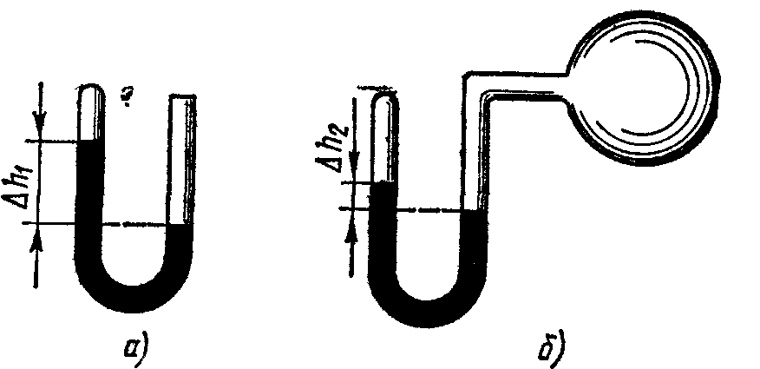
Рис. 8.1
8.19. Манометр в виде стеклянной U-образной трубки с внутренним диаметром d=5 мм (рис. 8.1, а) наполнен ртутью так, что оставшийся в закрытом колене трубки воздух занимает при нормальном атмосферном давлении объем V₁==10 мм³. При этом разность уровней Δh₁ртути в обоих коленах трубки равна 10 см. При соединении открытого конца трубки с большим сосудом (рис. 8.1, б) разность Δh₂ уровней ртути уменьшилась до 1 см. Определить давление ρ в сосуде.
8.20. В баллоне содержится газ при температуре t₁= 100°С. До какой температуры t₂ нужно нагреть газ, чтобы его давление увеличилось в два раза?
8.21. При нагревании идеального газа на ΔТ=1 К при постоянном давлении объем его увеличился на 1/350 первоначального объема. Найти начальную температуру T газа.
8.22. Полый шар вместимостью V=10 см³, заполненный воздухом при температуре T₁=573 К, соединили трубкой с чашкой, заполненной ртутью. Определить массу m ртути, вошедшей в шар при остывании воздуха в нем до температуры Т₂=293 К. Изменением вместимости шара пренебречь.
8.23. Оболочка воздушного шара вместимостью V=800 м³ целиком заполнена водородом при температуре T₁=273 К. На сколько изменится подъемная сила шара при повышении температуры до Т₂=293 К? Считать вместимость V оболочки неизменной и внешнее давление нормальным. В нижней части оболочки имеется отверстие, через которое водород может выходить в окружающее пространство.
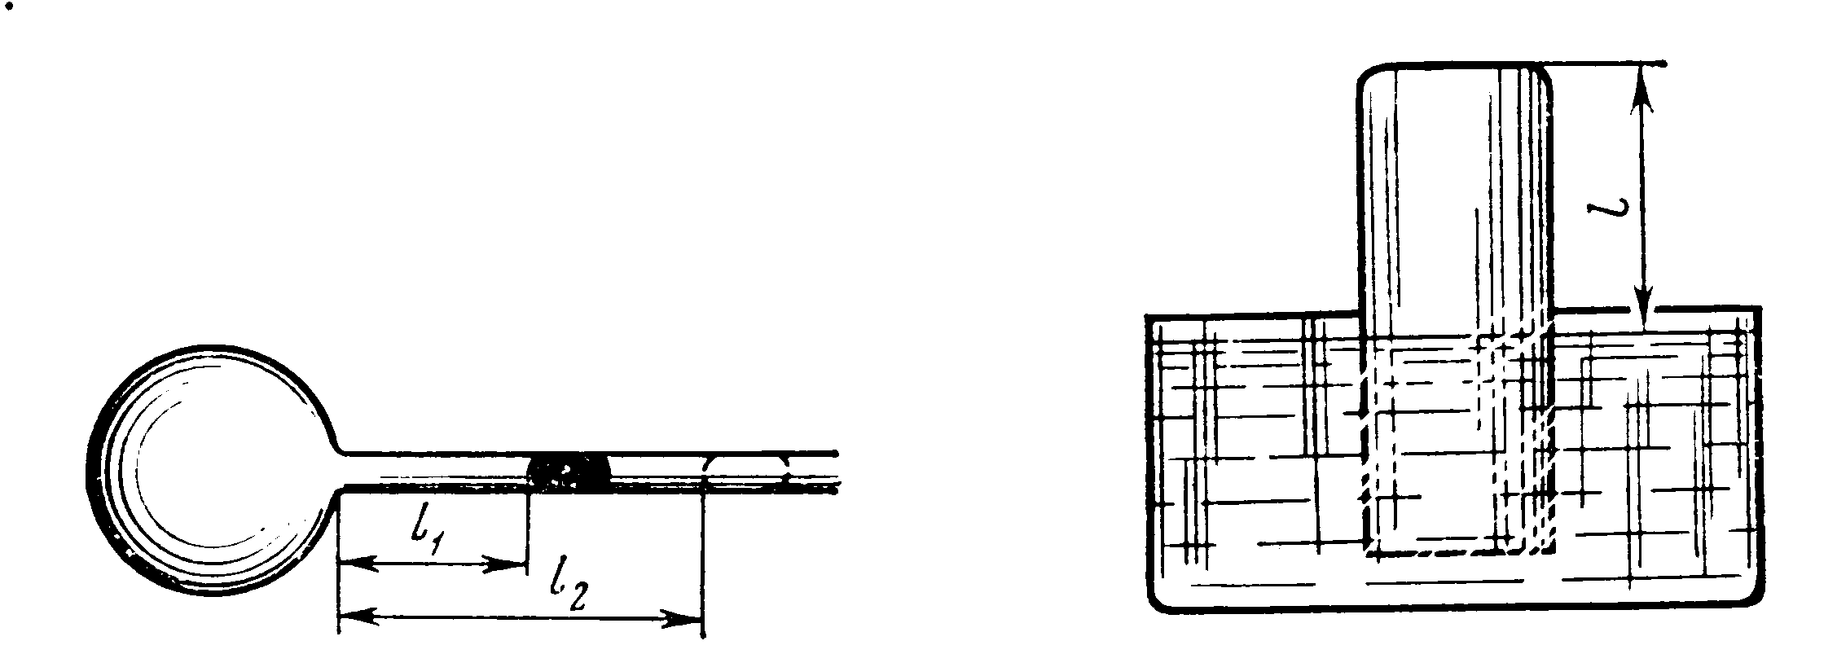
8.24. В оболочке сферического аэростата находится газ объемом V=1500 м3, заполняющий оболочку лишь частично. На сколько изменится подъемная сила аэростата, если газ в аэростате нагреть от Т₀ =273 К до T=293 К? Давления газа в оболочке и окружающего воздуха постоянны и равны нормальному атмосферному давлению.

Рис. 8.2 Рис. 8.3
8.25. Газовый термометр состоит из шара с припаянной к нему горизонтальной стеклянной трубкой. Капелька ртути, помещенная в трубку, отделяет объем шара от внешнего пространства (рис. 8.2). Площадь S поперечного сечения трубки равна 0,1 см². При температуре T₁=273 К капелька находилась на расстоянии l₁=30 см от поверхности шара, при температуре Т₂=278 К — на расстоянии l₂=50 см. Найти вместимость V шара.
8.26. В большой сосуд с водой был опрокинут цилиндрический сосуд (рис. 8.3). Уровни воды внутри и вне цилиндрического сосуда находятся на одинаковой высоте. Расстояние l от уровня воды до дна опрокинутого сосуда равно 40 см. На какую высоту Δh поднимется вода в цилиндрическом сосуде при понижении температуры от T₁=310К до Т₂=273 К? Атмосферное давление нормальное.
8.27. Баллон вместимостью V=12 л содержит углекислый газ. Давление p газа равно 1 МПа, температура Т=300 К. Определить массу m газа в баллоне.
8.28. Какой объем V занимает идеальный газ, содержащий количество вещества v=l кмоль при давлении p=1 МПа и температуре T=400 К?
8.29. Котел вместимостью V=2 м³ содержит перегретый водяной пар массой m=10кг при температуре T=500 К. Определить давление p пара в котле.
8.30. Баллон вместимостью V=20 л содержит углекислый газ массой m=500 г под давлением p=1,3 МПа. Определить температуру Т газа.
8.31. Газ при температуре Т=309 К и давлении p=0,7 МПа имеет плотность ρ=12 кг/м³. Определить относительную молекулярную массу Mr газа.
8.32. Определить плотность ρ насыщенного водяного пара в воздухе при температуре Г=300 К. Давление р насыщенного водяного пара при этой температуре равно 3,55 кПа.
8.33. Оболочка воздушного шара имеет вместимость V=1600 м³. Найти подъемную силу F водорода, наполняющего оболочку, на высоте, где давление p=60 кПа и температура T=280 К. При подъеме шара водород может выходить через отверстие в нижней части шара.
8.34. В баллоне вместимостью V=25 л находится водород при температуре T=290 К. После того как часть водорода израсходовали, давление в баллоне понизилось на Δp=0,4 МПа. Определить массу m израсходованного водорода.
8.35. Оболочка аэростата вместимостью V=1600 м³, находящегося на поверхности Земли, на k=7/8 наполнена водородом при давлении p₁=100 кПа и температуре T=290 К. Аэростат подняли на некоторую высоту, где давление p₂==80 кПа и температура Т₂=280 К. Определить массу Δm водорода, вышедшего из оболочки при его подъеме.

Смеси газов
8.36. Какой объем V занимает смесь газов — азота массой m₁=1 кг и гелия массой m₂=1 кг—при нормальных условиях?
8.37. В баллонах вместимостью V₁=20 л и V₂=44 л содержится газ. Давление в первом баллоне p₁=2,4 МПа, во втором — p₂=1,6 МПа. Определить общее давление р и парциальные p'₁ и p'₂ после соединения баллонов, если температура газа осталась прежней.
8.38. В сосуде вместимостью V=0,01 м³ содержится смесь газов — азота массой m₁=7 г и водорода массой m₂=1 г— при температуре Т==280 К. Определить давление р смеси газов.
8.39. Найти плотность ρ газовой смеси водорода и кислорода, если их массовые доли ω₁ и ω₂ равны соответственно 1/9 и 8/9. Давление р смеси равно 100 кПа, температура T=300 К.
8.40. Газовая смесь, состоящая из кислорода и азота, находится в баллоне под давлением p=1 МПа. Определить парциальные давления p₁ кислорода и p₂ азота, если массовая доля ω₁ кислорода в смеси равна 0,2.
8.41. Сухой воздух состоит в основном из кислорода и азота. Если пренебречь остальными составными частями воздуха, то можно считать, что массовые доли кислорода и азота соответственно ω₁=0,232, ω₂=0,768. Определить относительную молекулярную массу М_{r} воздуха.
8.42. Баллон вместимостью V=30 л содержит смесь водорода и гелия при температуре T=300 К и давлении р=828 кПа. Масса m смеси равна 24 г. Определить массу m₁ водорода и массу m₂ гелия.
8.43. В сосуде вместимостью V=15 л находится смесь азота и водорода при температуре t=23°С и давлении р=200кПа. Определить массы смеси и ее компонентов, если массовая доля ω₁ азота в смеси равна 0,7.
8.44. Баллон вместимостью V=5 л содержит смесь гелия и водорода при давлении р=600 кПа. Масса m смеси равна 4 г, массовая доля ω₁ гелия равна 0,6. Определить температуру Т смеси.
8.45. В сосуде находится смесь кислорода и водорода. Масса m смеси равна 3,6 г. Массовая доля ω₁ кислорода составляет 0,6. Определить количество вещества v смеси, v₁ и v₂ каждого газа в отдельности.

§ 9. МОЛЕКУЛЯРНО-КИНЕТИЧЕСКАЯ ТЕОРИЯ ГАЗОВ

Основные формулы
• Концентрация частиц (молекул, атомов и т. п.) однородной системы
n=N/V,
где V — объем системы.
• Основное уравнение кинетической теории газов
p=²/зn<ε_{п}>,
где р — давление газа; <ε_{п}>— средняя кинетическая энергия* поступательного движения молекулы.
• Средняя кинетическая энергия:
приходящаяся на одну степень свободы молекулы
<ε₁>=½kT;
- Здесь и далее кинетическая энергия молекул и других частиц обозначается ε.
приходящаяся на все степени свободы молекулы (полная энергия молекулы)
$ε=\frac{i}{2}kT$;
поступательного движения молекулы
$ε_{п}=32kT$,
где k — постоянная Больцмана; Т — термодинамическая температура; i — число степеней свободы молекулы;
вращательного движения молекулы
$$ε_{\text{вр}}=\frac{i−3}{2}kT$$
• Зависимость давления газа от концентрации молекул и температуры
p=nkT.
• Скорость молекул:
средняя квадратичная
$\left\langle ϑ_{\text{кв}}\right\rangle =\sqrt{3kT/m_{1}}$, или $\left\langle ϑ_{\text{кв}}\right\rangle =\sqrt{3RT/M}$;
средняя арифметическая
$\left\langle ϑ\right\rangle =\sqrt{8kT/\left({πm}_{1}\right)}$, или $\left\langle ϑ\right\rangle =\sqrt{8RT/\left(πM\right)}$;
наиболее вероятная
$ϑ_{в}=\sqrt{2kT/m_{1}}$, или $ϑ_{в}=\sqrt{2RT/M}$,
где m₁ — масса одной молекулы.

Примеры решения задач
Пример 1. В баллоне вместимостью V=6,9 л находится азот массой m=2,3 г. При нагревании часть молекул диссоциировали на атомы. Коэффициент диссоциации* α=0,2. Определить: 1) общее число N₁ молекул и концентрацию n₁ молекул азота до нагревания; 2) концентрацию n₂ молекул и n₃ атомов азота после нагревания.
Решение. По определению, концентрация частиц газа есть отношение числа частиц к вместимости сосуда, занимаемого газом:
n=N/V. (1)
1. Число N₁ молекул газа до нагревания найдем из соотношения
$N_{1}={\text{vN}}_{A}=\frac{m}{M}N_{A}=\frac{m}{{kM}_{r}}N_{A}$. (2)
где v — количество вещества азота; n_{a} — постоянная Авогадро; М — молярная масса азота; M_{r} — относительная молекулярная масса азота; k=10⁻³ кг/моль (см. пример 1 на с. 114). Подставив значения величин в (2), получим
$N_{1}=\frac{2,3⋅{\text{10}}^{−3}}{{\text{10}}^{−3}⋅\text{28}}⋅6,\text{62}⋅{\text{10}}^{\text{23}}\text{молекул}=\text{4,94}⋅{\text{10}}^{\text{23}}\text{молекул}$.
* См. примечание к задаче 8.15.
Концентрацию n₁ найдем, подставив значения величин в (1):
$n_{1}=\frac{N_{1}}{V}=\frac{4,\text{94}⋅{\text{10}}^{\text{23}}}{6,9⋅{\text{10}}^{−3}}м^{\text{-3}}=7,\text{16}⋅{\text{10}}^{\text{25}}м^{\text{-3}}$.
2. Концентрацию после нагревания найдем из соотношения
$n_{2}=\frac{N_{2}}{V}=\frac{N_{1}\left(1−α\right)}{V}$, (3)
где N — число молекул, не распавшихся на атомы.
После подстановки значений величин в (3) получим
$n_{2}=\frac{4,\text{94}⋅{\text{10}}^{\text{23}}\left(1−0,2\right)}{6,9⋅{\text{10}}^{−3}}м^{\text{-3}}=5,\text{73}⋅{\text{10}}^{\text{25}}м^{\text{-3}}$.
Концентрация атомов после нагревания азота
$n_{3}=\frac{2N_{1}α}{V}$. (4)
Число 2 в формуле (4) выражает тот факт, что каждая молекула после распада дает два атома.
Подставим в (4) значения величин и произведем вычисления:
$n_{3}=\frac{2⋅4,\text{94}⋅{\text{10}}^{\text{23}}⋅0,2}{6,9⋅{\text{10}}^{−3}}м^{\text{-3}}=0,\text{286}⋅{\text{10}}^{\text{26}}м^{\text{-3}}=2,\text{86}⋅{\text{10}}^{\text{25}}м^{\text{-3}}$.
Пример 2. В колбе вместимостью V=0,5 л находится кислород при нормальных условиях. Определить среднюю энергию $\left\langle W_{п}\right\rangle$ поступательного движения всех молекул, содержащихся в колбе.
Решение. Средняя энергия $\left\langle W_{п}\right\rangle$поступательного движения всех молекул может быть выражена соотношением
$\left\langle W_{п}\right\rangle =\left\langle ε_{п}\right\rangle N$, (1)
где <ε_{п}>— средняя энергия поступательного движения одной молекулы; N — число всех молекул, содержащихся в колбе.
Как известно,
$ε_{п}=32kT$, (2)
где k — постоянная Больцмана; Т — термодинамическая температура.
Число молекул, содержащихся в колбе, найдем по формуле
N=vN_{A}, (3)
где v — количество вещества кислорода; N_{A} — постоянная Авогадро.
Количество вещества v найдем из таких соображений: известно, что при нормальных условиях молярный объем Vm равен 22,4⋅10-3 м3/моль. Так как, по условию задачи, кислород в колбе находится при нормальных условиях, то количество вещества кислорода в колбе выражается соотношением
v=V/V_{m}. (4)
Подставив выражение v по (4) в (3), получим
N=VN_{A}/V_{m}. (5)
С учетом (2) и (5) выражение (1) энергии поступательного движения молекул примет вид $W_{п}=\frac{3{kTVN}_{A}}{{\text{2V}}_{m}}$
Проверим, дает ли правая часть расчетной формулы единицу энергии (джоуль). Для этого вместо символов величин подставим единицы, в которых эти величины выражаются:
$\left[W_{П}\right]=\frac{\left(\text{Дж}/К\right)⋅К⋅м^{3}⋅{\text{моль}}^{−1}}{м^{3}/\text{моль}}=\frac{\text{Дж}⋅К⋅м^{3}⋅\text{моль}}{м^{3}⋅К⋅\text{моль}}=\text{Дж}$.
Подставив значения величин в (6) и произведя вычисления, найдем
$$W_{П}=\frac{3⋅1,\text{38}⋅{\text{10}}^{−\text{23}}⋅\text{273}⋅0,5⋅{\text{10}}^{−3}⋅6,\text{02}⋅{\text{10}}^{\text{23}}}{2⋅2,\text{24}⋅{\text{10}}^{−3}}\text{Дж}=\text{75,9Дж}$$
Пример 3. Найти среднюю кинетическую энергию одной молекулы аммиака NH₃ при температуре t=27 °С и среднюю энергию вращательного движения этой молекулы при той же температуре.
Решение. Средняя полная энергия молекулы определяется по формуле
$\left\langle ε\right\rangle =\frac{i}{2}kT$ (1)
где i — число степеней свободы молекулы; k — постоянная Больцмана; Т—термодинамическая температура газа: T=t+Т₀, где Т₀=273 К.
Число степеней свободы i четырехатомной молекулы, какой является молекула аммиака, равно 6.
Подставим значения величин в (l):
$\left\langle ε\right\rangle =62⋅1,\text{38}⋅{\text{10}}^{−\text{23}}\left(\text{27}+\text{273}\right)\text{Дж}=\text{1,242}⋅{\text{10}}^{−\text{20}}\text{Дж}$.
Средняя энергия вращательного движения молекулы определяется по формуле
$ε_{\text{вр}}=\frac{i−3}{2}kT$, (2)
где число 3 означает число степеней свободы поступательного движения.
Подставим в (2) значения величин и вычислим:
$\left\langle ε_{\text{вр}}\right\rangle =\frac{6−3}{2}⋅1,\text{38}⋅{\text{10}}^{−\text{23}}\left(\text{27}+\text{273}\right)\text{Дж}=\text{6,21}⋅{\text{10}}^{\text{-21}}\text{Дж}$.
Заметим, что энергию вращательного движения молекул аммиака можно было получить иначе, разделив полную энергию (ε) на две равные части. Дело в том, что у трех (и более) атомных молекул число степеней свободы, приходящихся на поступательное и вращательное движение, одинаково (по 3), поэтому энергии поступательного и вращательного движений одинаковы. В данном случае
$$\left\langle ε_{П}\right\rangle =\left\langle ε_{\text{вр}}\right\rangle =\frac{\left\langle ε\right\rangle }{2}=\frac{\text{1,242}⋅{\text{10}}^{−\text{20}}}{2}=\text{6,21}⋅{\text{10}}^{−\text{21}}\text{Дж}$$
Задачи

Концентрация молекул
9.1. В сосуде вместимостью V=12 л находится газ, число N молекул которого равно 1,44⋅10¹⁸. Определить концентрацию п молекул газа.
9.2. Определить вместимость V сосуда, в котором находится газ, если концентрация молекул n == 1,25⋅10²⁶ м⁻³, а общее их число N=2,5 •10²³.
9.3. В сосуде вместимостью V=20 л находится газ количеством вещества v=l,5кмоль. Определить концентрацию п молекул в сосуде.
9.4. Идеальный газ находится при нормальных условиях в закрытом сосуде. Определить концентрацию п молекул газа.
9.5. В сосуде вместимостью V=5л находится кислород, концентрация п молекул которого равна 9,41⋅10²³ м⁻³. Определить массу m газа.
9.6. В баллоне вместимостью V=5 л находится азот массой m=17,5 г. Определить концентрацию п молекул азота в баллоне.
9.7. Определить количество вещества v водорода, заполняющего сосуд вместимостью V=3 л, если концентрация п молекул газа в сосуде равна 2⋅10¹⁸ м⁻³.
9.8. В двух одинаковых по вместимости сосудах находятся разные газы: в первом — водород, во втором — кислород. Найти отношение n₁/n₂ концентраций газов, если массы газов одинаковы.
9.9. Газ массой m=58,5 г находится в сосуде вместимостью V=5 л. Концентрация п молекул газа равна 2,2⋅10²⁶ м⁻³. Какой это газ?
9.10. В баллоне вместимостью V=2 л находится кислород массой m=1,17г. Концентрация п молекул в сосуде равна 1,1⋅10²⁵ м⁻³. Определить по этим данным постоянную Авогадро N_{A}.
9.11. В баллоне находится кислород при нормальных условиях. При нагревании до некоторой температуры часть молекул оказалась диссоциированной на атомы. Степень диссоциации α=0,4, Определить концентрации частиц: 1) n₁—до нагревания газа; 2) n₂—молекулярного кислорода после нагревания; 3) n₃—атомарного кислорода после нагревания.

Основное уравнение кинетической теории газов.

Энергия молекул
9.12. Определить концентрацию п молекул идеального газа при температуре T=300 К и давлении p=1 мПа.
9.13. Определить давление p идеального газа при двух значениях температуры газа: 1) T=3 К; 2) T=1 кК. Принять концентрацию п молекул газа равной ≈10¹⁹ см⁻³.
9.14. Сколько молекул газа содержится в баллоне вместимостью V=30 л при температуре Т=300 К и давлении р=5 МПа?
9.15. Определить количество вещества v и концентрацию п молекул газа, содержащегося в колбе вместимостью V=240 см³ при температуре T=290 К и давлении р=50 кПа.
9.16. В колбе вместимостью V=100 см³ содержится некоторый газ при температуре T=300 К. На сколько понизится давление р газа в колбе, если вследствие утечки из колбы выйдет N= 10²⁰ молекул?
9.17. В колбе вместимостью V =240 см³ находится газ при температуре Т=290 К и давлении р=50 кПа. Определить количество вещества v газа и число N его молекул.
9.18. Давление р газа равно 1 мПа, концентрация п его молекул равна 10¹⁰ см⁻³. Определить: 1) температуру Т газа; 2) среднюю кинетическую энергию <ε_{п}> поступательного движения молекул газа.
9.19. Определить среднюю кинетическую энергию <ε_{п}> поступательного движения и среднее значение <ε>полной кинетической энергии молекулы водяного пара при температуре Т=600 К. Найти также кинетическую энергию W поступательного движения всех молекул пара, содержащего количество вещества v=l кмоль.
9.20. Определить среднее значение <ε> полной кинетической энергии одной молекулы гелия, кислорода и водяного пара при температуре T=400 К.
9.21. Определить кинетическую энергию <ε₁>, приходящуюся в среднем на одну степень свободы молекулы азота, при температуре Т=1 кК, а также среднюю кинетическую энергию <ε_{п}> поступательного движения, <ε_{вр}> вращательного движения и среднее значение полной кинетической энергии <ε> молекулы.
9.22. Определить число N молекул ртути, содержащихся в воздухе объемом V=1м³ в помещении, зараженном ртутью, при температуре t=20 °C, если давление р насыщенного пара ртути при этой температуре равно 0,13 Па.
9.23. Для получения высокого вакуума в стеклянном сосуде необходимо прогревать его при откачке с целью удалить адсорбированные газы. Определить, на сколько повысится давление в сферическом сосуде радиусом R=10 см, если все адсорбированные молекулы перейдут со стенок в сосуд. Слой молекул на стенках считать мономолекулярным, сечение σ одной молекулы равно 10⁻¹⁵ см². Температура Т, при которой производится откачка, равна 600 К.
9.24. Определить температуру Т водорода, при которой средняя кинетическая энергия <ε_{п}> поступательного движения молекул достаточна для их расщепления на атомы, если молярная энергия диссоциации водорода W_{m}=419 кДж/моль.
Примечание. Молярной энергией диссоциации называется энергия, затрачиваемая на диссоциацию всех молекул газа количеством вещества v =1 моль.

Скорости молекул
9.25. Найти среднюю квадратичную <ϑ_{кв}> среднюю арифметическую <ϑ> и наиболее вероятную ϑ_{в} скорости молекул водорода. Вычисления выполнить для трех значений температуры: 1) T=20 К; 2) T=300 К; 3) Т=5 кК.
9.26. При какой температуре Т средняя квадратичная скорость атомов гелия станет равной второй космической скорости ϑ₂=11,2 км/с?
9.27. При какой температуре Т молекулы кислорода имеют такую же среднюю квадратичную скорость <ϑ_{кв}>, как молекулы водорода при температуре T₁=100 К?
9.28. Колба вместимостью V=4 л содержит некоторый газ массой m=0,6 г под давлением p=200 кПа. Определить среднюю квадратичную скорость <ϑ_{кв}> молекул газа.
9.29. Смесь гелия и аргона находится при температуре T=1,2 кК. Определить среднюю квадратичную скорость <ϑ_{кв}> и среднюю кинетическую энергию атомов гелия и аргона.
9.30. Взвешенные в воздухе мельчайшие пылинки движутся так, как если бы они были очень крупными молекулами. Определить среднюю квадратичную скорость <ϑ_{кв}> пылинки массой m=10⁻¹⁰ г, если температура Т воздуха равна 300 К.
9.31. Во сколько, раз средняя квадратичная скорость <ϑ_{кв}> молекул кислорода больше средней квадратичной скорости пылинки массой m=10⁻⁸ г, находящейся среди молекул кислорода?
9.32. Определить среднюю арифметическую скорость <ϑ> молекул газа, если их средняя квадратичная скорость <ϑ_{кв}>=1 км/с.
9.33. Определить наиболее вероятную скорость ϑ_{в} молекул водорода при температуре T=400 К.

§ 11. ФИЗИЧЕСКИЕ ОСНОВЫ ТЕРМОДИНАМИКИ

Основные формулы
• Связь между молярной (C_{m}) и удельной (с) теплоемкостями газа
C_{m}=cM, где М — молярная масса газа.
• Молярные теплоемкости* при постоянном объеме и постоянном давлении соответственно равны
C_{v}=iR/2; C_{p}=(i+2)R/2
где i — число степеней свободы; R — молярная газовая постоянная.
• Удельные теплоемкости при постоянной объеме и постоянном давлении соответственно равны
$c_{v}=\frac{i}{2}\frac{R}{M}$, $c_{p}=\frac{i+2}{2}\frac{R}{M}$.
• Уравнение Майера
Cр—С_{v}=R.
• Показатель адиабаты
$γ=\frac{c_{p}}{c_{v}}$, или $γ=\frac{C_{p}}{C_{v}}$, или $γ=\frac{i+2}{2}$.
• Внутренняя энергия идеального газа
U=N<ε> или U=vC_{v}T,
где <ε>—средняя кинетическая энергия молекулы; N—число молекул газа; v — количество вещества.
• Работа, связанная с изменением объема газа, в общем случае вычисляется по формуле
$A=\int_{V_{1}}^{V_{2}}{p\text{dV}}$,
где V₁ — начальный объем газа; V₂ — его конечный объем.
Работа газа:
а) при изобарном процессе (p=const)
A=p(V₂ - V₁);
б) при изотермическом процессе (T=const)
$A=\frac{m}{M}RT\text{ln}\frac{V_{2}}{V_{1}}$;
* Здесь и далее в целях упрощения записи в индексах обозначений молярной теплоемкости при постоянном давлении и постоянном объеме букву «m» будем опускать.

в) при адиабатном процессе
$A=\frac{m}{M}C_{v}\left(T_{1}−T_{2}\right)$, или $A=\frac{{RT}_{1}}{\text{γ-1}}\frac{m}{M}\left[1−{\left(\frac{V_{1}}{V_{2}}\right)}^{γ−1}\right]$,
где T₁ — начальная температура газа; T₂ — его конечная температура.
• Уравнение Пуассона (уравнение газового состояния при адиабатном процессе)
${pV}^{γ}=\text{const}$.
• Связь между начальным и конечным значениями параметров состояний газа при адиабатном процессе:
$\frac{p_{2}}{p_{1}}={\left(\frac{V_{1}}{V_{2}}\right)}^{γ};\frac{T_{2}}{T_{1}}={\left(\frac{V_{1}}{V_{2}}\right)}^{γ−1};\frac{T_{2}}{T_{1}}={\left(\frac{p_{2}}{p_{1}}\right)}^{\left(γ−1\right)/γ}$.
• Первое начало термодинамики в общем случае записывается в виде
Q=ΔU+A,
где Q – количество теплоты, сообщённое газу; ΔU—изменение его внутренней энергии; А — работа, совершаемая газом против внешних сил.
Первое начало термодинамики:
а) при изобарном процессе
$$Q=\text{ΔU}+A=\frac{m}{M}C_{v}ΔT+\frac{m}{M}RΔT=\frac{m}{M}C_{p}T$$
б) при изохорном процессе (A=0)
$Q=\text{ΔU}=\frac{m}{M}C_{v}ΔT$;
в) при изотермическом процессе (ΔU=0)
$Q=A=\frac{m}{M}RT\text{ln}\frac{V_{2}}{V_{1}}$,
г) при адиабатном процессе (Q=0)
$A=−ΔU=−\frac{m}{M}C_{v}ΔT$.
• Термический коэффициент полезного действия (КПД) цикла в общем случае
$η=\frac{Q_{1}−Q_{2}}{Q_{1}}$,
где Q₁—количество теплоты, полученное рабочим телом (газом) от нагревателя; Q₂—количество теплоты, переданное рабочим телом охладителю.
КПД цикла Карно
$η=\frac{Q_{1}−Q_{2}}{Q_{1}}$, или $η=\frac{T_{1}−T_{2}}{T_{1}}$,
где T₁ — температура нагревателя; T₂ — температура охладителя.
• Изменение энтропии
$$ΔS=\int_{A}^{B}{\frac{\text{dQ}}{T}}$$
где A и B — пределы интегрирования, соответствующие начальному и конечному состояниям системы. Так как процесс равновесный, то интегрирование проводится по любому пути.
• Формула Больцмана
S=k⋅lnW,
где S — энтропия системы; W — термодинамическая вероятность ее состояния; k — постоянная Больцмана.

Примеры решения задач
Пример 1. Вычислить удельные теплоемкости неона и водорода при постоянных объеме (с_{v}) и давлении (c_{p}), принимая эти газы за идеальные.
Решение. Удельные теплоемкости идеальных газов выражаются формулами
$c_{v}=\frac{i}{2}\frac{R}{M}$; (1)
$c_{p}=\frac{i+2}{2}\frac{R}{M}$. (2)
Для неона (одноатомный газ) i₁=3, M₁=20⋅10^{-з} кг/моль.
Подставив в формулы (1) и (2) значения i₁, M₁ и R и произведя вычисления, найдем:
с_{v1}= 624 Дж/(кг⋅К); с_{p1}=1,04 кДж/(кг⋅К).
Для водорода (двухатомный газ) i₂=5, M₂=2⋅10⁻³ кг/моль.
Вычисление по формулам (1) и (2) дает следующие значения удельных теплоемкостей водорода:
с_{v2}=10,4 кДж/(кг⋅K); с_{p2}=14,6 кДж/(кг⋅K).
Пример 2. Вычислить удельные теплоемкости с_{v} и с_{p} смеси неона и водорода. Массовые доли газов соответственно равны ω₁=0,8 и ω₂=0,2. Значения удельных теплоемкостей газов взять из примера 1.
Решение. Удельную теплоемкость смеси при постоянном объеме с_{v} найдем из следующих рассуждений. Теплоту, необходимую для нагревания смеси на ΔT, выразим двумя соотношениями:
Q=с_{v}(m₁+m₂)ΔT (1)
где с_{v} — удельная теплоемкость смеси; m₁ — масса неона; m₂ — масса водорода, и
Q=(с_{v1}m₁+ с_{v2}m₂)ΔT (2)
где с_{v1} и с_{v2} — удельные теплоемкости неона и водорода соответственно.
Приравняв правые части выражений (1) и (2) и разделив обе части полученного равенства на ΔT, найдем
с_{v}(m₁+m₂)= с_{v1}m₁+ с_{v2}m₂,
откуда
$$c_{v}=c_{\text{v1}}\frac{m_{1}}{m_{1}+m_{2}}+c_{\text{v2}}\frac{m_{2}}{m_{1}+m_{2}}$$
Отношения ω₁=m₁/(m₁+m₂) и ω₁=m₂/(m₁+m₂) выражают массовые доли соответственно неона и водорода. С учетом этих обозначений последняя формула, примет вид
с_{v}=с_{v1}ω₁+ с_{v2}ω₂.
Подставив в эту формулу числовые значения величин, найдем
с_{v}=2,58 кДж/(кг⋅К).
Рассуждая таким же образок, получим формулу для вычисления удельной теплоёмкости смеси при постоянном давлении:
c_{p}=с_{p1}ω₁+ с_{p2}ω₂
Произведя вычисления по этой формуле, найдем
c_{p}=3,73 кДж/(кг⋅К).
Пример 3. Определить количество теплоты, поглощаемой водородом массой m=0,2 кг при нагревании его от температуры t₁=0°С до температуры t₂=100 °С при постоянном давлении. Найти также изменение внутренней энергии газа и совершаемую им работу.
Решение. Количество теплоты Q, поглощаемое газом при изобарном нагревании, определяется по формуле
Q=mc_{p}ΔT, (1)
где m — масса нагреваемого газа; c_{p} — его удельная теплоемкость при постоянном давлении; ΔT — изменение температуры газа.
Как известно, $c_{p}=\frac{i+2}{2}\frac{R}{M}$. Подставив это выражение c_{p} в формулу (1), получим
$$Q=m\frac{i+2}{2}\frac{R}{M}ΔT$$
Произведя вычисления по этой формуле, найдем
Q=291 кДж.
Внутренняя энергия выражается формулой $U=\frac{i}{2}\frac{m}{M}RT$, следовательно, изменение внутренней энергии
$ΔU=\frac{i}{2}\frac{m}{M}RΔT$.
После подстановки в эту формулу числовых значений величин и вычислений получим ΔU=208 кДж.
Работу расширения газа определим по формуле, выражающей первое начало термодинамики: Q=ΔU+A, откуда
A=Q - ΔU.
Подставив значения Q и ΔU, найдем
А =83 кДж.
Пример 4. Кислород занимает объем V₁=1 м³ и находится под давлением р₁=200 кПа. Газ нагрели сначала при постоянном давлении до объема V₂=3 м², a затем при постоянном объеме до давления Рис 11.1 р₂=500 кПа. Построить график процесса и найти: 1) изменение ΔU внутренней энергии газа; 2) совершенную им работу A; 3) количество теплоты Q, переданное газу.
Решение. Построим график процесса (рис. 11.1). На графике точками 1, 2, 3 обозначены состояния газа, характеризуемые параметрами (р₁, V₁, T₁), (р₁, V₂, T₂), (р₂, V₂, T₃).
1. Изменение внутренней энергии газа при переходе его из состояния 1 в состояние 3 выражается формулой
ΔU=c_{v}mΔT,
где c_{v} — удельная теплоемкость газа при постоянном объеме; m — масса газа; ΔT — разность температур, соответствующих конечному 3 и начальному 1 состояниям, т. е. ΔT=T₃— T₁. Так как $c_{v}=\frac{i}{2}\frac{R}{M}$;
где М — молярная масса газа, то
$ΔU=\frac{i}{2}\frac{m}{M}R\left(T_{3}−T_{1}\right)$. (1)
Температуры T₁ и T₃ выразим из уравнения Менделеева — Клапейрона ($pV=\frac{m}{M}RT$):
$$T_{1}=\frac{{\text{Mp}}_{1}V_{1}}{\text{mR}};T_{2}=\frac{{\text{Mp}}_{2}V_{2}}{\text{mR}}$$
С учетом этого равенство (1) перепишем в виде
ΔU=(i/2)(p₂V₂-p₁V₁).
Подставим сюда значения величин (учтем, что для кислорода, как двухатомного газа, i=5) и произведем вычисления:
ΔU=3,25 МДж.
2. Полная работа, совершаемая газом, равна A=A₁+A₂, где A₁ — работа на участке 1—2; A₂ — работа на участке 2—3,
На участке 1—2 давление постоянно (p=const). Работа в этом случае выражается формулой A₁=p₁ΔV=p₁(V₂—V₁). На участке _{2—3} объем газа не изменяется и, следовательно, работа газа на этом участке равна нулю (A₂=0). Таким образом,
A=A₁=p₁(V₂—V₁).
Подставив в эту формулу значения физических величин, произведем вычисления:
A=0,4 МДж
3. Согласно первому началу термодинамики, количество теплоты Q, переданное газу, равно сумме работы A, совершенной газом, и изменению ΔU внутренней энергии:
Q=A+ΔU, или Q=3,65 МДж.
Пример 5. Идеальный двухатомный газ, содержащий количество вещества v=l моль, находится под давлением p₁=250кПа и занимает объем V₁==10 л. Сначала газ изохорно нагревают до температуры T₂=400 К. Далее, изотермически расширяя, доводят его до первоначального давления. После этого путем изобарного сжатия возвращают газ в начальное состояние. Определить термический КПД η цикла.
Решение. Для наглядности построим сначала график цикла, который состоит из изохоры, изотермы и изобары. В координатах р, Vэтот цикл имеет вид. представленный на рис. 11.2. Характерные точки цикла обозначим 1, 2, 3.
Термический КПД любого цикла определяется выражением
η=(Q₁ – Q₂)/Q₁, или η=l – Q₂/Q₁, (1) где Q₁ — количество теплоты, полученное газом за цикл от нагревателя; Q₂ — количество теплоты, отданное газом за цикл охладителю.
Заметим, что разность количеств теплоты Q₁ – Q₂ равна работе A, совершаемой газом за цикл. Эта работа на графике в координатах р, V (рис. 11.2) изображается площадью цикла (площадь цикла заштрихована).
Рабочее вещество (газ) получает количество теплоты Q₁ на двух участках: Q₁₋₂ на участке 1—2 (изохорный процесс) и Q₂₋₃ на участке 2—3 (изотермический процесс). Таким образом,
Q₁=Q₁₋₂+Q₂₋₃.
Количество теплоты, полученное газом при изохорном процессе, равно
Q₁₋₂=C_{v}v(T₂ – T₁),
где C_{v} — молярная теплоемкость газа при постоянном объеме; v — количестве вещества. Температуру T₁ начального состояния газа найдем, воспользовавшись уравнением Клапейрона — Менделеева:
T₁=p₁V₁/(vR).
Подставив числовые значения и произведя вычисления, получим
$$T_{1}=\frac{\text{250}⋅{\text{10}}^{3}⋅{\text{10}}^{−3}}{1⋅\text{8,31}}K=\text{300K}$$
Количество теплоты, полученное газом при изотермическом процессе, равно
Q₂₋₃=vRT₂ln(V₂/V₁),
где V₂ — объем, занимаемый газом при температуре T₂ и давлении p₁ (точка 3 на графике).
На участке 3—1 газ отдает количество теплоты Q₂, равное
Q₂=Q₃₋₁=C_{p}v(T₂ –T₁), где C_{p} — молярная теплоемкость газа при изобарном процессе.
Подставим найденные значения Q₁ и Q₂ в формулу (1):
$$η=1−\frac{{vC}_{p}\left(T_{2}−T_{1}\right)}{{vC}_{v}\left(T_{2}−T_{1}\right)+{vRT}_{2}\text{ln}\left(V_{2}/V_{1}\right)}$$
В полученном выражении заменим отношение объемов V₂/V₁, согласно закону Гей-Люссака, отношением температур (V₂/V₁=T₂/T₁) и выразим C_{v} и C_{p} через число степеней свободы молекулы [C_{v}=iR/2, C_{p}=(i+2)R/2]. Тогда после сокращения на v и R/2 получим
$η=1−\frac{\left(i+2\right)\left(T_{2}−T_{1}\right)}{i\left(T_{2}−T_{1}\right)+2T_{2}\text{ln}\left(T_{2}/T_{1}\right)}$.
Подставив значения i, T₁, T₂ и R и произведя вычисления, найдем
$$η=1−\frac{\left(5+2\right)\left(\text{400}−\text{300}\right)}{5\left(\text{400}−\text{300}\right)+2⋅\text{400}\text{ln}\left(\text{400}/\text{300}\right)}=0,\text{041}=4,1\text{\%}$$
Пример 6. В цилиндре под поршнем находится водород массой m=0,02 кг при температуре T₁=300K. Водород начал расширяться адиабатно, увеличив свой объем в пять раз, а затем был сжат изотермически, причем объем газа уменьшился в пять раз. Найти температуру Т₂, в конце адиабатного расширения и работу А, совершенную газом. Изобразить процесс графически.
Решение. Температуры и объемы газа, совершающего адиабатный процесс, связаны между собой соотношением
$\frac{T_{2}}{T_{1}}={\left(\frac{V_{1}}{V_{2}}\right)}^{γ−1}$,
где γ— показатель адиабаты (для водорода как двухатомного газа γ=1,4).
Отсюда получаем выражение для конечной температуры T₂:
$T_{2}=T_{1}{\left(\frac{V_{1}}{V_{2}}\right)}^{γ−1}$.
Подставляя числовые значения заданных величин, находим
$T_{2}=\text{300}{\left(\frac{1}{5}\right)}^{1,4−1}K=\text{300}{\left(\frac{1}{5}\right)}^{0,4}K$.
Прологарифмируем обе части полученного выражения:
lgT₂=lg300+0,4(lgl - lg5)=2,477+0,4( -0,699)=2,477—0,280=2,197.
Зная lgT₂, по таблицам антилогарифмов находим искомое значение T₂:
T₂=157 К.
Работа A₁ газа при адиабатном расширении определяется по формуле
$A_{1}=\frac{m}{M}c_{v}\left(T_{1}−T_{2}\right)=\frac{m}{M}\frac{i}{2}R\left(T_{1}−T_{2}\right)$.
Подставив сюда числовые значения величин, после вычисления получим
$$A_{1}=\frac{0,\text{02}}{2⋅{\text{10}}^{−3}}\frac{5}{2}8,\text{31}\left(\text{300}−\text{157}\right)\text{ Дж}=\text{29,8}⋅{\text{10}}^{3}\text{ Дж}=\text{29,8 кДж}$$
Работа A₂ газа при изотермическом сжатии выражается формулой
A₂=RT₂(m/M)ln(V₂/V₁).
Произведя вычисления по этой формуле, найдем
A₂= -21 кДж.
Знак минус показывает, что при сжатии газа работа совершена внешними силами.
Общая работа, совершенная газом при рассмотренных процессах, А=A₁+A₂=29,8кДж + (-21 кДж)=8,8 кДж.
График процесса приведен на рис. 11.3.
Пример 7. Нагреватель тепловой машины, работающей по обратимому циклу Карно, имеет температуру t₁==200°С. Определить температуру Т₂, охладителя, если при получении от нагревателя количества теплоты Q₁= 1 Дж машина совершает работу A=0,4 Дж? Потери на трение и теплоотдачу не учитывать.
Решение. Температуру охладителя найдем, использовав выражение для термического КПД машины, работающей по циклу Карно, η=(T₁— T₂)/T₁. Отсюда
T₂= T₁(1-η). (1)
Термический КПД тепловой машины выражает отношение количества теплоты, которое превращено в механическою работу A, к количеству теплоты Q₁, которое получено рабочим телом тепловой машины из внешней среды (от нагревателя), т. е. η=A/Q₁. Подставив это выражение в формулу (1), найдем
T₂= T₁(1-A/Q). (2)
Учтя, что T₁=473 К, после вычисления по формуле (2) получим T₂=284 К.
Пример 8. Найти изменение ΔS энтропии при нагревании воды массой m=100 г от температуры t₁=0°C до температуры t₂=100 °С и последующем превращении воды в пар той же температуры.
Решение. Найдем отдельно изменение энтропии ΔS' при нагревании воды и изменение энтропии ΔS" при превращении ее в пар. Полное изменение энтропии выразится суммой ΔS' и ΔS".
Как известно, изменение энтропии выражается общей формулой
$ΔS=S_{2}−S_{1}=\int_{0}^{2}{\frac{\text{dQ}}{T}}$ (1)
При бесконечно малом изменении dT температуры нагреваемого тела затрачивается количество теплоты dQ=mcdT, где m — масса тела; с — его удельная теплоемкость. Подставив выражение dQ в равенство (1), найдем формулу для вычисления изменения энтропии при нагревании воды:
${ΔS}^{'}=\int_{T_{1}}^{T_{2}}{\frac{mcdT}{T}}$.
Вынесем за знак интеграла постоянные величины и произведем интегрирование, тогда получим
ΔS'=mcln(T₂/T₁).
После вычислений найдем ΔS'=132 Дж/К.
При вычислении по формуле (1) изменения энтропии во время превращения воды в пар той же температуры постоянная температуpa T 'выносится за знак интеграла. Вычислив интеграл, найдем
$Δ\text{S}\text{= \{ \{1\} over \{T\} \} Int cSub \{ size 8\{1\} \} cSup \{ size 8\{2\} \} \{}dQ\text{= \{ \{Q\} over \{T\} \} \} \} \{}$ (2)
где Q — количество теплоты, переданное при превращении нагретой воды в пар той же температуры.
Подставив в равенство (2) выражение количества теплоты Q=λm, где λ — удельная теплота парообразования, получим
$Δ\text{S}\text{= \{ \{ size 8\{}λm\text{\} \} over \{ size 8\{T\} \} \} \} \{}$ (3)
Произведя вычисления по формуле (3), найдем
ΔS"=605 Дж/К.
Полное изменение энтропии при нагревании воды и последующем превращении ее в пар ΔS=ΔS'+ΔS"=737 Дж/К.
Пример 9. Определить изменение ΔS энтропии при изотермическом расширении кислорода массой m=10 г от объема V₁=25 л до объема V₂=100 л.
Решение. Так как процесс изотермический, то в общем выражении энтропии $ΔS=S_{2}−S_{1}=\int_{1}^{2}{\frac{\text{dQ}}{T}}$ температуру выносят за знак интеграла. Выполнив это, получим
$ΔS=\frac{1}{T}\int_{1}^{2}{\text{dQ}=\frac{Q}{T}}$ (1)
Количество теплоты Q, полученное газом, найдем по первому началу термодинамики: Q=ΔU+A. Для изотермического процесса ΔU=0, следовательно,
Q=A, (2) а работа А для этого процесса определяется по формуле
A=(m/M)RT ln(V₂/V₁). (3)
С учетом (2) и (3) равенство (1) примет вид
ΔS=(m/M)R ln(V₂/V₁). (4)
Подставив в (4) числовые значения и произведя вычисления, получим
ΔS=(10⋅10⁻³/(32⋅10⁻³)) ⋅8,31 ln(100⋅10⁻³/(25⋅10⁻³)) Дж/К=3,60 Дж/К.

Задачи

Теплоемкость идеального газа
11.1. Вычислить удельные теплоемкости с_{v} и с_{p} газов: 1) гелия; 2) водорода; 3) углекислого газа.
11.2. Разность удельных теплоемкостей с_{p} — с_{v} некоторого двухатомного газа равна 260 Дж/(кг⋅К). Найти молярную массу М газа - его удельные теплоемкости с_{v} и с_{p}.
11.3. Каковы удельные теплоемкости с_{v} и с_{p} смеси газов, содержащей кислород массой m₁=10 г и азот массой m=20 г?
11.4. Определить удельную теплоемкость с_{v} смеси газов, содержащей V₁=5 л водорода и V₂=3 л гелия. Газы находятся при одинаковых условиях.
11.5. Определить удельную теплоемкость с_{p} смеси кислорода и азота, если количество вещества* v₁ первого компонента равно 2 моль, а количество вещества v₂ второго равно 4 моль.
11.6. В баллоне находятся аргон и азот. Определить удельную теплоемкость с_{v} смеси этих газов, если массовые доли* аргона (ω₁) и азота (ω₂) одинаковы и равны ω=0,5.
11.7. Смесь газов состоит из хлора и криптона, взятых при одинаковых условиях и в равных объемах. Определить удельную теплоемкость с_{p} смеси.
11.8. Определить удельную теплоемкость с_{v} смеси ксенона и кислорода, если количества вещества* газов в смеси одинаковы и равны v.
11.9. Найти показатель адиабаты γ для смеси газов, содержащей гелий массой m₁=10 г и водород массой m₂=4 г.
11.10. Смесь газов состоит из аргона и азота, взятых при одинаковых условиях и в одинаковых объемах. Определить показатель адиабаты γ такой смеси.
11.11. Найти показатель адиабаты γ смеси водорода и неона, если массовые доли* обоих газов в смеси одинаковы и равны ω=0,5.
11.12. Найти показатель адиабаты γ смеси газов, содержащей кислород и аргон, если количества вещества* того и другого газа в смеси одинаковы и равны v.
11.13. Степень диссоциации** α газообразного водорода рвана 0,6. Найти удельную теплоемкость с_{v} такого частично диссоциировавшего водорода.
11.14. Определить показатель адиабаты γ частично диссоциировавшего газообразного азота, степень диссоциации α которого равна 0,4.
11.15. Определить степень диссоциации α газообразного хлора, если показатель адиабаты у такого частично диссоциировавшего газа равен 1,55.
11.16. На нагревание кислорода массой m=160 г на ΔT=12 К было затрачено количество теплоты Q=1,76 кДж. Как протекал процесс: при постоянном объеме или постоянном давлении?
11.17. При адиабатном сжатии газа его объем уменьшился в n=10 раз, а давление увеличилось в k=21,4 раза. Определить отношение C_{p}/C_{v} теплоемкостей газов.

Работа расширения газа

11.18. Водород массой m=4 г был нагрет на ΔT=10 К при постоянном давлении. Определить работу А расширения газа.
11.19. Газ, занимавший объем V₁=12 л под давлением p=100 кПа, был изобарно нагрет от температуры T₁=300 К до T₂ =400 К. Определить работу А расширения газа.
11.20. Какая работа А совершается при изотермическом расширении водорода массой m=5 г, взятого при температуре T=290 К, если объем газа увеличивается в три раза?
* См. сноску на с. 113.
** См. задачу 9.11.
11.21. При адиабатном сжатии кислорода массой m=1 кг совершена работа А =100 кДж. Определить конечную температуру T₂ газа, если до сжатия кислород находился при температуре T₁=300 К.
11.22. Определить работу А адиабатного расширения водорода массой m=4 г, если температура газа понизилась на ΔT=10 К.
11.23. Азот массой т=2 г, имевший температуру T₁=300 К, был адиабатно сжат так, что его объем уменьшился в n=10 раз. Определить конечную температуру T₂ газа и работу А сжатия.
11.24. Кислород, занимавший объем V₁=l л под давлением p₁=1,2 МПа, адиабатно расширился до объема V₂=10 л. Определить работу А расширения газа.

Первое начало термодинамики

11.25. Азот массой m=5 кг, нагретый на ΔT=150 К, сохранил неизменный объем V. Найти: 1) количество теплоты Q, сообщенное газу; 2) изменение ΔU внутренней энергии; 3) совершенную газом работу А.
11.26. Водород занимает объем V₁=10 м³ при давлении p₁=100 кПа. Газ нагрели при постоянном объеме до давления p₂=300 кПа. Определить: 1) изменение ΔU внутренней энергии газа; 2) работу А, совершенную газом; 3) количество теплоты Q, сообщенное газу.
11.27. При изохорном нагревании кислорода объемом V=50 л давление газа изменилось на Δp=0,5 МПа. Найти количество теплоты Q, сообщенное газу.
11.28. Баллон вместимостью V=20 л содержит водород при температуре T=300 К под давлением p=0,4 МПа. Каковы будут температура T₁ и давление p₁, если газу сообщить количество теплоты Q=6 кДж?
11.29. Кислород при неизменном давлении р=80 кПа нагревается. Его объем увеличивается от V₁=l м³ до V₂=3 м³. Определить: 1) изменение ΔU внутренней энергии кислорода; 2) работу А, совершенную им при расширении; 3) количество теплоты Q, сообщенное газу.
11.30. Азот нагревался при постоянном давлении, причем ему было сообщено количество теплоты Q=21 кДж. Определить работу А, которую совершил при этом газ, и изменение ΔU его внутренней энергии.
11.31. Кислород массой m=2 кг занимает объем V₁=1 м³ и находится под давлением p₁=0,2 МПа. Газ был нагрет сначала при постоянном давлении до объема V₂=3 м³, а затем при постоянном объеме до давления p₂=0,5 МПа. Найти: 1) изменение внутренней энергии ΔU газа; 2) совершенную им работу А; 3) количество теплоты Q, переданное газу. Построить график процесса.
11.32. Гелий массой m=l г был нагрет на ΔT=100 К при постоянном давлении р. Определить: 1) количество теплоты Q, переданное газу; 2) работу А расширения; 3) приращение ΔU внутренней энергии газа.
11.33. Какая доля ω₁ количества теплоты Q₁, подводимого к идеальному газу при изобарном процессе, расходуется на увеличение ΔU внутренней энергии газа и какая доля ω₂ — на работу А расширения? Рассмотреть три случая, если газ: 1) одноатомный; 2) двухатомный; 3) трехатомный.
11.34. Водяной пар расширяется при постоянном давлении. Определить работу А расширения, если пару передано количество теплоты Q=4 кДж.
11.35. Азот массой m=200 г расширяется изотермически при температуре Т=280 К, причем объем газа увеличивается в два раза. Найти: 1) изменение ΔU внутренней энергии газа; 2) совершенную при расширении газа работу А; 3) количество теплоты Q, полученное газом.
11.36. В цилиндре под поршнем находится азот массой m=0,6 кг, занимающий объем V₁=1,2 м³ при температуре Т=560 К. В результате подвода теплоты газ расширился и занял объем V₂=4,2 м³, причем температура осталась неизменной. Найти: 1) изменение ΔU внутренней энергии газа; 2) совершенную им работу A; 3) количество теплоты Q, сообщенное газу.
11.37. Водород массой m=10 г нагрели на ΔT=200 К, причем газу было передано количество теплоты Q=40 кДж. Найти изменение ΔU внутренней энергии газа и совершенную им работу А.'
11.38. При изотермическом расширении водорода массой m=1 г, имевшего температуру T=280 К, объем газа увеличился в три раза. Определить работу А расширения газа и полученное газом количество теплоты Q.
11.39. Азот, занимавший объем V₁=10 л под давлением p₁=0,2 МПа, изотермически расширился до объема V₂=28 л. Определить работу А расширения газа и количество теплоты Q, полученное газом.
11.40. При изотермическом расширении кислорода, содержавшего количество вещества ν=l моль и имевшего температуру Т=300 К, газу было передано количество теплоты Q=2 кДж. Во сколько раз увеличился объем газа?
11.41. Какое количество теплоты Q выделится, если азот массой т=1 г, взятый при температуре T=280 К под давлением p₁=0,1 МПа, изотермически сжать до давления p₂=l МПа?
11.42. Расширяясь, водород совершил работу A=б кДж, Определить количество теплоты Q, подведенное к газу, если процесс протекал: 1) изобарно; 2) изотермически.
11.43. Автомобильная шина накачена до давления p₁=220 кПа при температуре T₁=290 К. Во время движения она нагрелась до температуры T₂=330 К и лопнула. Считая процесс, происходящий после повреждения шины, адиабатным, определить изменение температуры ΔT вышедшего из нее воздуха. Внешнее давление р₀ воздуха равно 100 кПа.
11.44. При адиабатном расширении кислорода с начальной температурой T₁=320 К внутренняя энергия уменьшилась на ΔU=8,4 кДж, а его объем увеличился в n=10 раз. Определить массу т кислорода.
11.45. Водород при нормальных условиях имел объем V₁=100 м³. Найти изменение ΔU внутренней энергии газа при его адиабатном расширении до объема V₂=150 м³.
11.46. В цилиндре под поршнем находится водород массой m=0,02 кг при температуре T₁=300 К. Водород сначала расширился адиабатно, увеличив свой объем в пять раз, а затем был сжат изотермически, причем объем газа уменьшился в пять раз. Найти температуру T₂ в конце адиабатного расширения и полную работу А, совершенную газом. Изобразить процесс графически.
11.47. При адиабатном сжатии кислорода массой m=20 г его внутренняя энергия увеличилась на ΔU=8 кДж и температура повысилась до T₂=900 К. Найти: 1) повышение температуры ΔT, 2) конечное давление газа р₂, если начальное давление p₁=200кПа.
11.48. Воздух, занимавший объем V₁=10 л при давлении p₁=100 кПа, был адиабатно сжат до объема V₂=1 л. Под каким давлением p₂ находится воздух после сжатия?
11.49. Горючая смесь в двигателе дизеля воспламеняется при температуре T₂=1,1 кК. Начальная температура смеси T₁=350 К. Во сколько раз нужно уменьшить объем смеси при сжатии, чтобы она воспламенилась? Сжатие считать адиабатным. Показатель адиабаты γ для смеси принять равным 1,4.
11.50. Углекислый газ СО₂ массой m=400 г был нагрет на ΔT=50 К при постоянном давлении. Определить изменение ΔU внутренней энергии газа, количество теплоты Q, полученное газом, и совершенную им работу А.
11.51. Кислород массой m=800 г, охлажденный от температуры t₁=100°C до температуры t₂=20°С, сохранил неизменным объем V. Определить: 1) количество теплоты Q, полученное газом; 2) изменение ΔU внутренней энергии и 3) совершенную газом работу А.
11.52. Давление азота объемом V=3 л при нагревании увеличилось на Δp=1 МПа. Определить количество теплоты Q, полученное газом, если объем газа остался неизменным.

Круговые процессы. Термический КПД.
Цикл Карно
11.53. В результате кругового процесса газ совершил работу А=1 Дж и передал охладителю количество теплотыQ₂=4,2 Дж. Определить термический КПД η цикла.
11.54. Совершая замкнутый процесс, газ получил от нагревателя количество теплоты Q₁=4 кДж. Определить работу А газа при протекании цикла, если его термический КПД η=0,1.
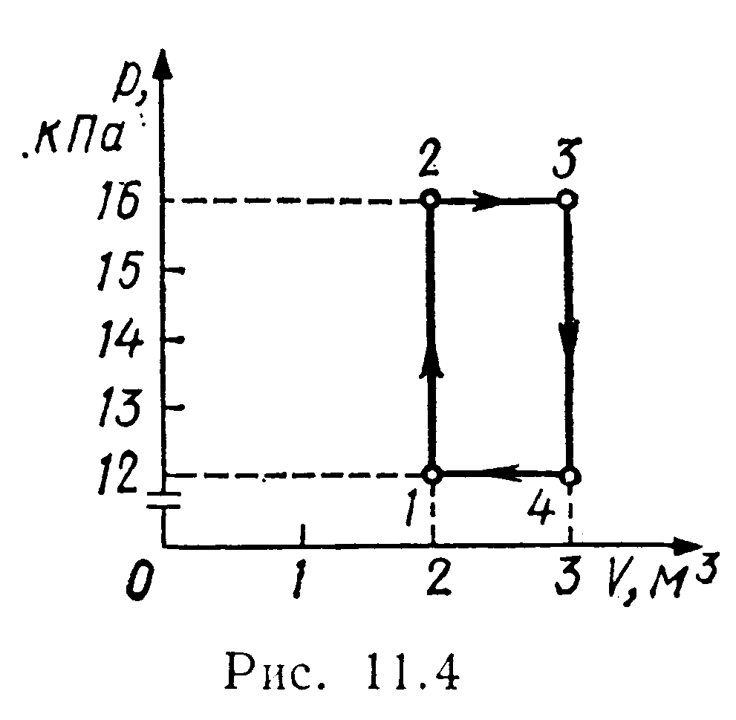
11.55. Идеальный двухатомный газ, содержащий количество вещества ν=l моль, совершает цикл, состоящий из двух изохор и двух изобар. Наименьший объем V_{min}=l0 л, наибольший V_{max}=20 л, наименьшее давление p_{min}=246 кПа, наибольшее p_{max}=410 кПа. Построить график цикла. Определить температуру Т газа для характерных точек цикла и его термический КПД η.
11.56. Идеальный двухатомный газ, содержащий количество вещества ν=l кмоль, совершает замкнутый цикл, график которого изображен на рис. 11.4. Определить: 1) количество теплоты Q₁, полученное от нагревателя; 2) количество теплоты Q₂, переданное охладителю; 3) работу А, совершаемую газом за цикл; 4) термический КПД η цикла.
11.57. Идеальный двухатомный газ, содержащий количество вещества ν=l моль и находящийся под давлением p₁=0,1 МПа при температуре T₁=300 К, нагревают при постоянном объеме до давления p₂=0,2 МПа. После этого газ изотермически расширился до начального давления и затем изобарно был сжат до начального объема V₁. Построить график цикла. Определить температуру Т газа для характерных точек цикла и его термический КПД η.
11.58. Одноатомный газ, содержащий количество вещества ν=0,1 кмоль, под давлением p₁=100 кПа занимал объем V₁=5 м³. Газ сжимался изобарно до объема V₂=1 м³, затем сжимался адиабатно и расширялся при постоянной температуре до начальных объема и давления. Построить график процесса. Найти: 1) температуры T₁, T₂, объемы V₁, V₂ и давление p₃, соответствующее характерным точкам цикла; 2) количество теплоты Q₁, полученное газом от нагревателя; 3) количество теплоты Q₂, переданное газом охладителю; 4) работу А, совершенную газом за весь цикл; 5) термический КПД η цикла.
11.59. Идеальный многоатомный газ совершает цикл, состоящий из двух изохор и двух изобар, причем наибольшее давление газа в два раза больше наименьшего, а наибольший объем в четыре раза больше наименьшего. Определить термический КПД η цикла.
11.60. Идеальный газ, совершающий цикл Карно, 2/3 количества теплоты Q₁, полученного от нагревателя, отдает охладителю. Температура Т₂ охладителя равна 280 К. Определить температуру T₁ нагревателя.
11.61. Идеальный газ совершает цикл Карно. Температура T₂ охладителя равна 290 К. Во сколько раз увеличится КПД цикла. если температура нагревателя повысится от T’₁=400 К до Т''₂=600 К?
11.62. Идеальный газ совершает цикл Карно. Температура T₁ нагревателя в три раза выше температуры Т₂ охладителя. Нагреватель передал газу количество теплоты Q₁=42 кДж. Какую работу А совершил газ?
11.63. Идеальный газ совершает цикл Карно. Температура T₁ нагревателя равна 470 К, температура Т₂ охладителя равна 280 К. При изотермическом расширении газ совершает работу A=100 Дж. Определить термический КПД η цикла, а также количество теплоты Q₂, которое газ отдает охладителю при изотермическом сжатии.
11.64. Идеальный газ совершает цикл Карно. Температура T₁ нагревателя в четыре раза выше температуры Т₂ охладителя. Какую долю ω количества теплоты, получаемого за один цикл от нагревателя, газ отдает охладителю?
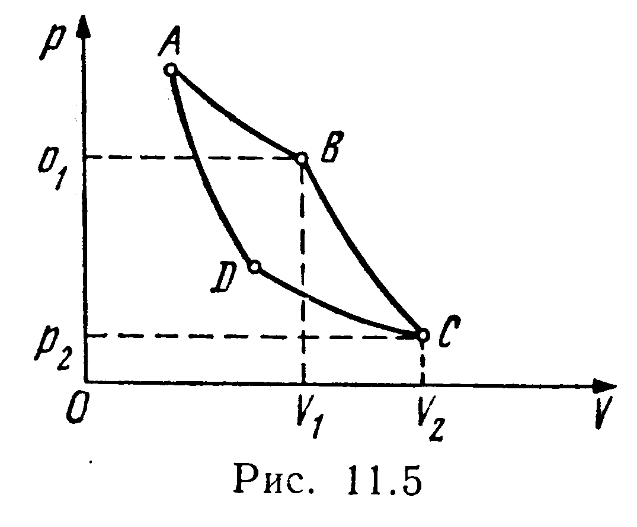
11.65. Идеальный газ, совершающий цикл Карно, получив от нагревателя количество теплоты Q₁=4,2 кДж, совершил работу А=590 Дж. Найти термический КПД η этого цикла. Во сколько раз температура T₁ нагревателя больше температуры Т₂ охладителя?
11.66. Идеальный газ совершает цикл Карно. Работа A₁ изотермического расширения газа равна 5 Дж. Определить работу A₂ изотермического сжатия, если термический КПД η цикла равен 0,2.
11.67. Наименьший объем V₁ газа, совершающего цикл Карно, равен 153 л. Определить наибольший объем V₃, если объем V₂ в конце изотермического расширения и объем V₄ в конце изотермического сжатия равны соответственно 600 и 189 л.
11.68. Идеальный двухатомный газ совершает цикл Карно, график которого изображен на рис. 11.5. Объемы газа в состояниях В и С соответственно V₁=12 л и V₂=16 л. Найти термический КПД η цикла.

Энтропия
11.69. Смешали воду массой m₁=5 кг при температуре T₁=280 К с водой массой m₂=8 кг при температуре Т₂=350 К. Найти: 1) температуру θ смеси; 2) изменение ΔS энтропии, происходящее при смешивании.
11.70. В результате изохорного нагревания водорода массой m=l г давление р газа увеличилось в два раза. Определить изменение ΔS энтропии газа.
11.71. Найти изменение ΔS энтропии при изобарном расширении азота массой m=4 г от объема V₁=5 л до объема V₂=9 л
11.72. Кусок льда массой m=200 г, взятый при температуре t₁=-10 °С, был нагрет до температуры t₂=0 °С и расплавлен, после чего образовавшаяся вода была нагрета до температуры t=10 °С. Определить изменение ΔS энтропии в ходе указанных процессов.
11.73. Лед массой m₁=2 кг при температуре t₁=0 °С был превращен в воду той же температуры с помощью пара, имеющего температуру t₂=100°С. Определить массу m₂ израсходованного пара. Каково изменение ΔS энтропии системы лед–пар?
11.74. Кислород массой m=2 кг увеличил свой объем в n=5 раз один раз изотермически, другой – адиабатно. Найти изменения энтропии в каждом из указанных процессов.
11.75. Водород массой m=100 г был изобарно нагрет так, что объем его увеличился в n=3 раза, затем водород был изохорно охлаждён так, что давление его уменьшилось в n=3 раза. Найти изменение ΔS энтропии в ходе указанных процессов.

§ 12. РЕАЛЬНЫЕ ГАЗЫ. ЖИДКОСТИ

Основные формулы
• Уравнение Ван-дер-Ваальса для одного моля газа
$(p+\frac{a}{V^{2}m})(Vm−b)=\text{RT}$,
для произвольного количества вещества ν газа
$(p+\frac{ν^{2}a}{V^{2}})(V−νb)=ν\text{RT}$,
где a и b — постоянные Ван-дер-Ваальса (рассчитанные на один моль газа); V – объем, занимаемый газом; V_{m} — молярный объем; р — давление газа на стенки сосуда.
Внутреннее давление, обусловленное силами взаимодействия молекул,
$p^{'}=\frac{a}{V^{2}m}$, или $p^{'}=ν^{2}\frac{a}{V^{2}}$.
• Связь критических параметров – объема, давления и температуры газа – с постоянными а и b Ван-дер-Ваальса:
V_{m кр}=3b; $p\text{кр}=\frac{a}{\text{27}b^{2}}$; $T\text{кр}=\frac{8a}{\text{27}\text{Rb}}$.
• Внутренняя энергия реального газа
$U=ν(CVT−\frac{a}{Vm})$,
где С_{V} — молярная теплоемкость газа при постоянном объеме.
• Поверхностное натяжение
σ=F/l,
где F – сила поверхностного натяжения, действующая на контур l, ограничивающий поверхность жидкости, или
$σ=\frac{ΔE}{ΔS}$,
где ΔE – изменение свободной энергии поверхностной пленки жидкости, связанное с изменением площади ΔS поверхности этой пленки.
• Формула Лапласа в общем случае записывается в виде
$$p=σ(\frac{1}{R1}+\frac{1}{R2})$$
где р – давление, создаваемое изогнутой поверхностью жидкости; σ – поверхностное натяжение; R₁ и R₂ – радиусы кривизны двух взаимно перпендикулярных сечений поверхности жидкости, а в случае сферической поверхности
p=2σ/R.
• Высота подъема жидкости в капиллярной трубке
$$h=\frac{2σ\text{cos}θ}{ρ\text{gR}}$$
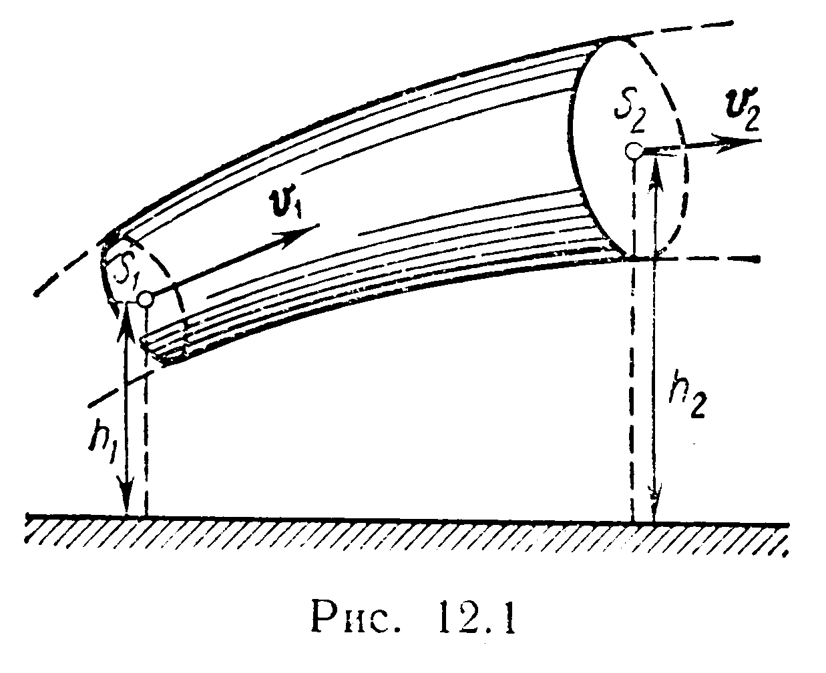
где σ – краевой угол; R – радиус канала трубки; р – плотность жидкости; g – ускорение свободного падения.
• Высота подъема жидкости между двумя близкими и параллельными плоскостями
$h=\frac{2σ\text{cos}θ}{ρ\text{gd}}$
где d — расстояние между плоскостями.
• Расход жидкости в трубке тока (рис. 12.1):
а) объемный расход Q_{V}=vS;
б) массовый расход Q_{m}=pvS, где S – площадь поперечного сечения трубки тока; v – скорость жидкости; р – ее плотность.
• Уравнение неразрывности струи
$v_{1}S_{1}=v_{2}S_{2}$,где S₁ и S₂ – площади поперечного сечения трубки тока в двух местах; v₁ и v₂ –соответствующие скорости течений.
• Уравнение Бернулли для идеальной несжимаемой жидкости в общем случае
$p_{1}+\frac{{ρv}_{1}^{2}}{2}+ρ{\text{gh}}_{1}=p_{2}+\frac{{ρv}_{2}^{2}}{2}+ρ{\text{gh}}_{2}$,
где p₁ и р₂ – статические давления жидкости в двух сечениях трубки тока; v₁ и v_{2 –}скорости жидкости в этих сечениях; ${{ρv}_{1}^{2}}/2$ и ${{ρv}_{2}^{2}}/2$ – динамические давления жидкости в этих же сечениях; h₁ и h₂ – высоты их над некоторым уровнем (рис. 12.1); pgh₁ и pgh₂ – гидростатические давления.
Уравнение Бернулли в случае, когда оба сечения находятся на одной высоте (h₁=h₂)
$p_{1}+\frac{{ρv}_{1}^{2}}{2}=p_{2}+\frac{{ρv}_{2}^{2}}{2}$.
• Скорость течения жидкости из малого отверстия в открытом широком сосуде
$v=\sqrt{2\text{gh}}$,
где h — глубина, на которой находится отверстие относительно уровня жидкости в сосуде.
• Формула Пуазейля. Объем жидкости (газа), протекающей за время t через длинную трубку,
$$V=\frac{{πr}^{4}tΔp}{8lη}$$
где r — радиус трубки; l – ее длина; Δp – разность давлений на концах трубки; η – динамическая вязкость (коэффициент внутреннего трения) жидкости.
• Число Рейнольдса для потока жидкости в длинных трубках
$\text{Re}=ρ<v>\frac{d}{η}$,
где <v> – средняя по сечению скорость течения жидкости; d – диаметр трубки, и для движения шарика d жидкости
$\text{Re}=\frac{ρ\text{vd}}{η}$,
где v – скорость шарика; d—его диаметр.
Число Рейнольдса Re есть функция скорости v тела, линейной величины l, определяющей размеры тела, плотности р и динамической вязкости η жидкости, т. е.
$\text{Re}=f(ρ,η,l,v)$.
При малых значениях чисел Рейнольдса, меньших некоторого критического значения Re_{кp}, движение жидкости является ламинарным. При значениях Re>>Re_{кр} движение жидкости переходит в турбулентное.
Критическое число Рейнольдса для движения шарика в жидкости Re_{кр}=0,5; для потока жидкости в длинных трубках Re_{кр}=2300.
• Формула Стокса. Сила сопротивления F, действующая со стороны потока жидкости на медленно движущийся в ней шарик,
$F=6\text{πη}\text{rv}$,
где r – радиус шарика; v – его скорость.
Формула справедлива для скоростей, при которых число Рейнольдса много меньше единицы (Re<<l).

Примеры решения задач
Пример 1. В баллоне вместимостью V=8 л находится кислород массой m=0,3 кг при температуре T=300 К. Найти, какую часть вместимости сосуда составляет собственный объем молекул газа.
Определить отношение внутреннего давления р' к давлению р газа на стенки сосуда.
Решение. Для получения ответа на первый вопрос задачи необходимо найти отношение
k=V′/V, (1)
где V•— собственный объем молекул.
Собственный объем молекул найдем, воспользовавшись постоянной b Ван-дер-Ваальса, равной учетверенному объему молекул, содержащихся в одном моле реального газа. В уравнении Ван-дер-Ваальса
$(p+ν^{2}a/{V^{2}})(V−νb)=ν\text{RT}$ (2)
поправка vb означает учетверенный объем молекул всего газа, т. е. vb=4V′. Отсюда
V′=vb/4, или V'=тb/(4M),
где v=m/M—количество вещества; М—молярная масса.
Подставив полученное значение V′ в выражение (1), найдем
k=mb/(4MV).
После вычисления по этой формуле получим
k=0,91 %.
Следовательно, собственный объем молекул составляет 0.91 % от объема сосуда.
Для ответа на второй вопрос задачи надо найти отношение
k₁=p'/p. (3)
Как следует из уравнения (2),
p'=v²a/V², или p'=(m/M)²a/V², (4)
где a—постоянная Ван-дер-Ваальса для одного моля газа.
После вычисления по формуле (4) найдем
р'=179 кПа.
Давление р, производимое газом на стенки сосуда, найдем из уравнения (2):
$p=\frac{ν\text{RT}}{V−νb}−ν^{2}\frac{a}{V^{2}}$.
После вычисления по этой формуле получим
$$p=\left[\frac{\frac{0,3}{\text{32}⋅{\text{10}}^{−3}}⋅8,\text{31}⋅\text{300}}{8⋅{\text{10}}^{−3}−\frac{0,3}{\text{32}⋅{\text{10}}^{3}}⋅3,\text{17}⋅{\text{10}}^{−5}}−(\frac{0,3}{\text{32}⋅{\text{10}}^{−3}})^{2}\frac{\text{136}⋅{\text{10}}^{−3}}{(8⋅{\text{10}}^{−3})^{2}}\right]\text{Па}=2,\text{84}⋅{\text{10}}^{6}\text{Па}=2,\text{84}\text{МПа}$$
Подставив в выражение (3) значения р' и р и произведя вычисления, найдем
k₁=6,3%.
Следовательно, давление газа, обусловленное силами притяжения молекул, составляет 6,3 % давления газа на стенки сосуда.
Пример 2. Углекислый газ, содержащий количество вещества v=l моль находится в критическом состоянии. При изобарном нагревании газа его объем V увеличился в k=2 раза. Определить изменение ΔТ температуры газа, если его критическая температура Т_{кр}=304 К.
Решение. Для решения задачи удобно воспользоваться уравнением Ван-дер-Ваальса в приведенной форме, т. е. в такой форме, когда давление р, молярный объем V_{m} и температура T реального газа с соответствующими критическими параметрами представлены в виде следующих отношений:
$π=p/{p_{\text{кр}}};ω={V_{m}}/{V_{\text{mкр}}};τ=T/{T_{\text{кр}}}$.
Из этих равенств получим:
$p={πp}_{\text{кр}};V_{m}={ωV}_{\text{mкр}};T={τT}_{\text{кр}}$.
Подставив сюда выражения р_{кр},, V_{m кр} и T_{кр} через постоянные Ван-дер-Ваальса а и b, найдем:
$p=\frac{a}{\text{27}b^{2}}π;V_{m}=3bω;T=\frac{8a}{\text{27}\text{bR}}τ$.
Полученные выражения р, V_{m} и Т подставим в обычное уравнение Ван-дер-Ваальса:
$[\frac{a}{\text{27}b^{2}}+\frac{a}{(3bω)^{2}}][3bω−b]=R\frac{8a}{\text{27}\text{bR}}τ$.
После сокращения на а/(27b) и в правой части на R получим
$(π+3/{ω^{2}})(3ω−1)=8τ$. (1)
Это и есть уравнение Ван-дер-Ваальса в приведенной форме. Оно не содержит никаких параметров, характеризующих, индивидуальные свойства газа, и поэтому является универсальным.
Теперь ответим на вопрос задачи. Так как давление остается постоянным (р=p_{кр}), то π=1; молярный объем газа согласно условию увеличился в два раза, т. е. V_{m}=2V_{m кр} следовательно, ω=2. Из уравнения (1) выразим приведенную температуру τ:
τ=1/8(π+3/ω²)(3ω-1).
Подставив сюда значения π и ω и произведя вычисления, найдем,
τ=35/32.
Температура Т, как отмечалось, связана с приведенной температурой τ и критической T_{кр} соотношением Т=τТ_{кр}. Произведя вычисления по этой формуле, получим
T=332 К.
Пример 3. В цилиндре под поршнем находится хлор массой m=20 г. Определить изменение ΔU внутренней энергии хлора при изотермическом расширении его от V₁=200 см³ до V₂=500 см³.
Решение. Внутренняя энергия U реального (ван-дер-ваальсового) газа определяется выражением
U=v(C_{v}T-a/V_{m}). (1)
Выразив в равенстве (1) молярный объем V_{m} через объем V и количество вещества v(V_{m}=V/v) и учтя, что v=m/M, получим
$U=\frac{m}{M}(C_{V}T−\frac{\text{ma}}{\text{mv}})$. (2)
Изменение ΔU внутренней энергии в результате изотермического расширения найдем как разность двух значений внутренней энергии при объемах V₂ и V₁:
$ΔU=U_{2}−U_{1}=\frac{m^{2}a(V_{2}−V_{1})}{M^{2}V_{1}V_{2}}$. (3)
Подставив значения величин в формулу (3) и произведя вычисления, получим
$ΔU=U_{2}−U_{1}=\frac{(\text{20}⋅{\text{10}}^{−3})^{2}⋅0,\text{650}(5−2)⋅{\text{10}}^{−4}}{(\text{71}⋅{\text{10}}^{−3})⋅2⋅{\text{10}}^{−4}⋅5⋅{\text{10}}^{−4}}\text{Дж}=\text{154}\text{Дж}$.
Отметим, что для идеального газа такое изменение внутренней энергии соответствовало бы нагреванию на 26,3 К.
Пример 4. Найти добавочное давление р внутри мыльного пузыря диаметром d=10 см. Определить также работу А, которую нужно совершить, чтобы выдуть этот пузырь.
Решение. Пленка мыльного пузыря имеет две сферические поверхности — внешнюю и внутреннюю. Обе поверхности оказывают давление на воздух, заключенный внутри пузыря. Так как толщина пленки чрезвычайно мала, то диаметры обеих поверхностей практически одинаковы. Поэтому добавочное давление р=2⋅2σ/r, где r — радиус пузыря. Так как r=d/2, то
p=8σ/d.
Подставив в эту формулу значения σ=40⋅10⁻³ Н/м (см. табл. 15) и d=0,1 м и произведя вычисления, найдем
p=3,2 Па.
Работа, которую нужно совершить, чтобы, растягивая пленку, увеличить ее поверхность на ΔS,-выражается формулой
A=σΔS, или A=σ(S-S₀).
В данном случае S — общая площадь двух сферических поверхностей пленки мыльного пузыря; S₀—общая площадь двух поверхностей плоской пленки, затягивающей отверстие трубки до выдувания пузыря. Пренебрегая S₀, получим
A≈σS=2πd²σ.
Сделав подстановку значений величин, получим
A=2,5 мДж.
Пример 5. Определять изменение свободной энергии ΔЕ поверхности мыльного пузыря при изотермическом увеличении его объема от V₁=10cм³ дo V₂=2V₁.
Решение. Свободная энергия Е поверхности жидкости пропорциональна площади S этой поверхности: E=σS, где σ — поверхностное натяжение.
У мыльного пузыря имеются две поверхности — внешняя и внутренняя, площади которых практически равны из-за малой толщины мыльной пленки. Поэтому свободная энергия поверхности
(внешней и внутренней вместе) мыльного пузыря
E=2σS. (1)
Так как, по условию задачи, процесс изотермический, то поверхностное натяжение, являющееся дли данной; жидкости функцией только температуры, остается постоянным: Следовательно, по формуле (1) изменение свободной энергии
ΔE=2σΔS, (2)
где ΔS — изменение поверхности пузыря (одной — внутренней или внешней).
Считая, что мыльный пузырь имеет форму сферы, найдем изменение площади поверхности:
$ΔS=4{πr}_{2}^{2}−4{πr}_{1}^{2}$, (3)
где r₁ и r₂ ч — радиусы сфер, соответствующие начальному V₁ и конечному V₂ объемам: r₁=(3V₁/4π)^{1/3}, r₂=(2V₂/4π)^{1/3}. Теперь формула (3) примет вид
$ΔS=4π\left[(\frac{3V_{2}}{4π})^{2/3}−(\frac{3V_{1}}{4π})^{2/3}\right]$.
Учитывая, что V₂=2V₁, получим после вынесения общего члена (3V₁/4π)^{2/3} за скобку
$ΔS=4π{\left(\frac{3V_{1}}{4π}\right)}^{2/3}\left(2^{2/3}−1\right)$.
Подставим выражение ΔS в формулу (2):
$ΔE=8\text{πσ}{\left(\frac{3V_{1}}{4π}\right)}^{2/3}\left(2^{2/3}−1\right)$. (4)
После вычисления по формуле (4) получим
ΔE=106 мкДж.
Пример 6. Вода подается в фонтан из большого цилиндрического бака (рис. 12.2) и бьет из отверстия II—II со скоростью v₂=12 м/с. Диаметр D бака равен 2 м, диаметр d сечения II—II равен 2 см. Найти: 1) скорость v₁ понижения воды в баке; 2) давление p₁, под которым вода подается в фонтан; 3) высоту h₁ уровня воды в баке и высоту h₂ струи, выходящей из фонтана.
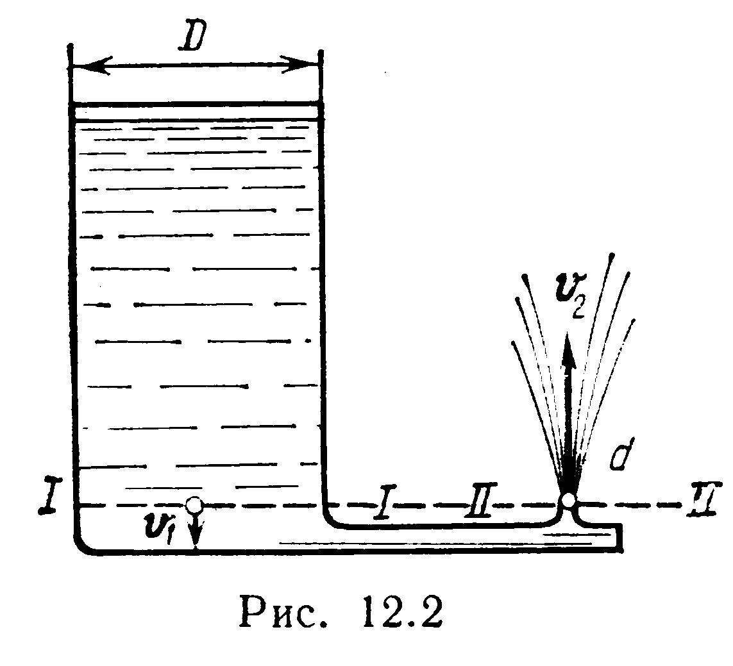
Решение. 1. Проведем сечение I—I в баке на. уровне сечения II—II фонтана. Так как площадь S₁ сечения I—I много больше площади S₂. Рис. 12.2 сечения II—II, то высоту h₁ уровня воды в баке можно считать для малого промежутка времени постоянной, а поток—установившимся. Для установившегося потока справедливо условие неразрывности струи:v₁S₁=v₂S₂ откуда v₁=v₂S₂/S₁, или v₁=v₂(d/D)².
Подставив в равенстве (1)-значения заданных величин и произведя вычисления, найдем
v1=0,0012 м/с.
С такой же скоростью будет понижаться уровень в•баке. Как видно, эта скорость очень мала по сравнению со скоростью струи.
2. Давление p1, под которым вода подается в фонтан, найдем по уравнению Бернулли. В случае горизонтальной трубки тока оно имеет вид
$p_{1}+{{ρv}_{1}^{2}}/2=p_{2}+{{ρv}_{2}^{2}}/2$. (2)
Учтя, что p₂=0 (под давлением подразумевается избыточное над атмосферным давление), из уравнения (2) получим
$p_{1}={{ρv}_{2}^{2}}/2−{{ρv}_{1}^{2}}/2$. (3)
Так как v₁<<v₂, то из равенства (3) следует
$p_{1}={{ρv}_{2}^{2}}/2$.
После вычислений, произведенных по этой формуле, найдем
p₁=72 кПа.
3. Высоту h₁ уровня воды в баке найдем из соотношения p₁=h₁pg, откуда
h₁=p₁/(pg).
Произведя вычисления по этой формуле, найдем
h₁=7,35 м.
Зная скорость v₂,с которой вода выбрасывается фонтаном, найдем высоту h₂, на которую она будет выброшена:
$h_{2}={v_{2}^{2}}/(2g)$=7,35 м.
Подчеркнем, что высота уровня воды в баке равна высоте, на которую поднимается фонтан воды (по правилу сообщающихся сосудов). Это замечание справедливо, если пренебречь сопротивлением воздуха.
Пример 7. В сосуде с глицерином падает свинцовый шарик. Определить максимальное значение диаметра шарика, при котором движение слоев глицерина, вызванное падением шарика, является еще ламинарным. Движение считать установившимся.
Решение. Если в вязкой жидкости движется тело, то вместе с ним, как одно целое, движется и прилипший к телу слой жидкости. Этот слой вследствие внутреннего трения увлекает за собой и соседние слои. Возникающее при этом движение жидкости является ламинарным или турбулентным в зависимости .от размеров в формы тела и его скорости. Характер движения зависит также от свойств жидкости и определяется безразмерным числом Рейнольдса.
Если тело, движущееся в жидкости, имеет форму шара диаметром d, то число Рейнольдса определяется по формуле
Re=pvd/η, (1)
а критическое значение этого числа Re_{кр}=0,5.
Скорость v выразим, исходя из следующих соображений. На свинцовый шарик, падающий в глицерине, действуют три силы:
- сила тяжести шарика
$P=ρ_{\text{св}}\text{gV}=1/6{\text{πρ}}_{\text{св}}{\text{gd}}^{3}$,
где p_{св} — плотность свинца; V— объем шарика;
- выталкивающая сила, определяемая по закону Архимеда.
где p_{гл}—плотность глицерина;
F_{выт}=p_{гл}Vg=1/6πp_{гл}gd³,
- сила внутреннего трения, определяемая по формуле Стокса,
- $F_{\text{тр}}=6\text{πη}\text{rv}=3\text{πη}\text{dv}$,
При установившемся движении шарика в жидкости (v=const) сила тяжести шарика уравновешивается суммой выталкивающей силы и силы внутреннего трения, т. е.
1/6πp_{св}gd³=1/6πp_{гл}gd³+3πηdv,
откуда
$v=\frac{\left(ρ_{\text{св}}−ρ_{\text{гл}}\right)g}{\text{18}η}$ (2)
Решая совместно уравнения (1) и (2) относительно d, найдем
$d=\sqrt[3]{\frac{\text{18}η^{2}\text{Re}}{ρ_{\text{гл}}(ρ_{\text{св}}−ρ_{\text{гл}})g}}$.
Максимальное значение диаметра d_{max} при котором движение остается еще ламинарным, соответствует критическому значению числа Рейнольдса Re_{кp}. Поэтому
$d_{\text{max}}=\sqrt[3]{\frac{\text{18}η^{2}{\text{Re}}_{\text{кр}}}{ρ_{\text{гл}}(ρ_{\text{св}}−ρ_{\text{гл}})g}}$.
Подставив сюда значения величин η (см. табл. 14), Re_{кp}, p_{cв}, p_{гл} и произведя вычисления, получим
d_{max}=5,29 мм.
Задачи
Уравнение Ван-дер-Ваальса
12.1. В сосуде вместимостью V=10 л находится азот массой m=0,25 кг. Определить: 1) внутреннее давление р' газа: 2) собственный объем V′ молекул.
12.2. Определить давление р, которое будет производить кислород, содержащий количество вещества ν=l моль, если он занимает объём V=0,5 л при температуре T=300 К. Сравнить полученный результат с давлением, вычисленным по уравнению Менделеева — Клапейрона.
12.3. В сосуде вместимостью V=0,3 л находится углекислый газ, содержащий количество вещества ν=l моль при температуре Т=300 К. Определить давление р газа: 1) по уравнению Менделеева — Клапейрона; 2) по уравнению Ван-дер-Ваальса.
12.4. Криптон, содержащий количество вещества ν=l моль, находится при температуре T=300 К. Определить относительную погрешность ε=Δp/p, которая будет допущена при вычислении давления, если вместо уравнения Ван-дер-Ваальса воспользоваться уравнением Менделеева — Клапейрона. Вычисления выполнить для двух значений объема: 1) V=2 л; 2) V=0,2 л.
12.5. Внутреннюю полость толстостенного стального баллона наполовину заполнили водой при комнатной температуре. После этого баллон герметически закупорили и нагрели до температуры T=650 К. Определить давление р водяного пара в баллоне при этой температуре.
12.6. Давление р кислорода равно 7 МПа, его плотность р=100 кг/м³. Найти температуру Т кислорода.
12.7. Определить давление р водяного пара массой m=1 кг, взятого при температуре Т=380 К и объеме V: 1) 1000 л; 2) 10 л; 3) 2 л.
Критическое состояние
12.8. Вычислить постоянные а и b в уравнении Ван-дер-Ваальса для азота, если известны критические температуры T_{кр}=126 К и давление р_{кр}=3,39 МПа.
12.9. Вычислить критические температуру Т_{кр} и давление р_{кр}.: 1) кислорода; 2) воды.
12.10. Критическая температура T_{кр} аргона равна 151 К и критическое давление р_{кр}=4,86 МПа. Определить по этим данным критический молярный объем V_{m кр} аргона.
12.11. Жидким пентаном C₅,H₁₂, плотность р которого равна 626 кг/м³, частично заполняют прочную кварцевую колбу и запаивают ее так, что над пентаном остаются только насыщающие пары. Определить, какую часть ε внутреннего объема колбы должен занимать пентан, чтобы можно было наблюдать при нагревании переход вещества через критическую точку . Постоянная b Ван-дер-Ваальса равна 14,5⋅10⁻⁵ м³/моль.
12.12. Определить наибольший объем V_{max} который может занимать вода, содержащая количество вещества ν=l моль.
12.13. Определить плотность р водяных паров в критическом состоянии.
12.14. Определить наибольшее давление p_{max} насыщающих водяных паров.
12.15. Во сколько раз концентрация n_{кр} молекул азота в критическом состоянии больше концентрации n₀ молекул при нормальных условиях?
12.16. Найти критический объем V_{кp} веществ: 1) кислорода массой m=0,5 г; 2) воды массой m=l г.
12.17 *. Газ, содержащий количество вещества ν=l моль, находится при критической температуре и занимает объем V, в n=3 раза превышающий критический объем V_{кр}. Во сколько раз давление р газа в этом состоянии меньше критического давления р_{кр}?
________________
* В задачах 12.17—12.20 при решении удобнее использовать уравнение Ван-дер-Ваальса в приведенной форме (см. пример 2).
12.18.* При какой температуре Т находится оксид азота, если ее объем V и. давление p в k=3 раза превышают соответствующие критические значения V_{кр} и р_{кр}? Критическая температура Т_{кр} оксида азота равна 180 К.
12.19.* Газ находится в критическом состоянии. Как и во сколько раз его давление р будет отличаться от критического p_{кр} одновременном увеличении температуры Т и объема V газа в k=2 раза?
12.20*. Газ находится в критическом состоянии. Во сколько раз возрастет давление р газа, если его температуру Т изохорно увеличить в k=2 раза?

Внутренняя энергия
12.21. Определить внутреннюю энергию U азота, содержащего количество вещества ν=l моль, при критической температуре Т_{кр}=126 К. Вычисления выполнить для четырех значений объемов V:1) 20л;2) 2л,3) 0,2л;4)V_{кр}.
12.22. Кислород, содержащий количество вещества ν=l моль, находится при температуре Т=350 К. Найти относительную погрешность ε в вычислении внутренней энергии газа, если газ рассматривать как идеальный. Расчеты выполнить для двух значений объема V: 1) 2 л; 2) 0,2 л.
12.23. Найти внутреннюю энергию U углекислого газа массой m=132 г при нормальном давлении p₀ и температуре T==300 К в двух случаях, когда газ рассматривают: 1) как идеальный; 2) как реальный.
12.24. Кислород массой т=8 г занимает объем V=20 см при температуре T=300 К. Определить внутреннюю энергию U кислорода.
12.25. Определить изменение ΔU внутренней энергии неона, содержащего количество вещества ν=l моль, при изотермическом расширении его объема от V₁=1 л до V₂=2 л.
12.26. Объем углекислого газа массой m=0,1 кг увеличился от V₁=10³ л до V₂=10⁴ л. Найти работу А внутренних сил взаимодействия молекул при этом расширении газа.
12.27. В сосуде вместимостью V₁= 1 л содержится m=10 г азота. Определить изменение ΔT температуры азота, если он расширяется в пустоту до объема V₂=10 л.
12.28. Газообразный хлор массой m=7,l г находится в сосуде вместимостью V₁=0,l л. Какое количество теплоты Q необходимо подвести к хлору, чтобы при расширении его в пустоту до объема V₂=1 л температура газа осталась неизменной?

Поверхностное натяжение. Капиллярные явления
12.29. Масса m 100 капель спирта, вытекающего из капилляра, равна 0,71 г. Определить поверхностное натяжение σ спирта, если диаметр d шейки капли в момент отрыва равен 1 мм.
12.30. Трубка имеет диаметр d₁=0,2 см. На нижнем конце трубки повисла капля воды, имеющая в момент отрыва вид шарика. Найти диаметр d₂ этой капли.
12.31. Какую работу А нужно совершить, чтобы, выдувая мыльный пузырь, увеличить его диаметр от d₁=l см до d₂=ll см? Считать процесс изотермическим.
12.32. Две капли ртути радиусом r=1 мм каждая слились в одну большую каплю. Какая энергия Е выделится при этом слиянии? Считать процесс изотермическим.
12.33. Воздушный пузырек диаметром d=2 мкм находится в воде у самой ее поверхности. Определить плотность р воздуха в пузырьке, если воздух над поверхностью воды находится при нормальных условиях.
12.34. На сколько давление р воздуха внутри мыльного пузыря больше атмосферного давления ро, если диаметр пузыря d=5 «т?
12.35. Определить силу F, прижимающую друг к другу две стеклянные пластинки размерами 10×10 см, расположенные параллельно друг другу, если расстояние l между пластинками равно 22 мкм, а пространство между ними заполнено водой. Считать мениск вогнутым с диаметром d, равным расстоянию между пластинками.
12.36. Покровное стеклышко для микроскопа имеет вид круга диаметром d=16 мм. На него нанесли воду массой m=0,1 г и наложили другое такое же стеклышко; в результате оба стеклышка слиплись. С какой силой F, перпендикулярной поверхностям стеклышек, надо растягивать их, чтобы разъединить? Считать, что вода полностью смачивает стекло и поэтому меньший радиус r кривизны боковой поверхности водяного слоя равен половине расстояния d между стеклышками.
12.37. Глицерин поднялся в капиллярной трубке на высоту h=20 мм. Определить поверхностное натяжение σ глицерина, если диаметр d канала трубки равен 1 мм.
12.38. Диаметр d канала стеклянной трубки чашечного ртутного барометра равен 5 мм. Какую поправку Δp нужно вводить в отсчеты по этому барометру, чтобы получить верное значение атмосферного давления?
12.39. Разность ΔА уровней жидкости в коленах U-образной трубки равна 23 мм. Диаметры d₁ и d₂ каналов в коленах трубки равны соответственно 2 и 0,4 мм. Плотность р жидкости равна 0,8 г/см³. Определить поверхностное натяжение а жидкости.
12.40. В жидкость нижними концами опущены две вертикальные капиллярные трубки с внутренними диаметрами d₁=0,05 см и d₂=0,l см. Разность Δh уровней жидкости в трубках равна 11,6 мм. Плотность р жидкости равна 0,8 г/см³. Найти поверхностное натяжение σ жидкости.
12.41. В воду опущена на очень малую глубину стеклянная трубка с диаметром d внутреннего канала, равным 1 мм. Найти массу т вошедшей в трубку воды.'
12.42. Капиллярная трубка диаметром d=0,5 мм наполнена водой. На нижнем конце трубки вода повисла в виде капли. Эту каплю можно принять за часть сферы радиуса r=3 мм. Найти высоту h столбика воды в трубке.
12.43. Широкое колено U-образного ртутного; манометра имеет диаметр d₁=4 см, узкое d₂=0,25 см. разность ΔА уровней ртути в обоих коленах равна 200 мм. Найти давление p которое показывает манометр, приняв во внимание поправку на капиллярность,
12.44. На какую высоту h поднимается вода между двумя параллельными друг другу стеклянными пластинками, если расстояние d между ними равно 0,2 мм?

Гидродинамика
12.45. Вода течет в горизонтально расположенной трубе переменного сечения. Скорость v₁ воды в широкой части трубы равна 20 см/с. Определить скорость v₂ в узкой части трубы, диаметр d₂ которой в 1,5 раза меньше диаметра d₁ широкой части.
12.46. В широкой части горизонтально расположенной трубы нефть течет со скоростью v₁=2 м/с. Определить скорость v₂ нефти в узкой части трубы, если разность Δр давлений в широкой и узкой частях ее равна 6,65 кПа.
12.47. В горизонтально расположенной трубе с площадью S₁ поперечного сечения, равной 20 см², -течет жидкость. В одном месте труба имеет сужение, в котором площадь S₂ сечения равна 12 см². Разность Δh уровней в двух манометрических трубках, установленных в широкой и узкой частях трубы, равна 8 см. Определить объемный расход Q_{V} жидкости.
12.48. Горизонтальный цилиндр насоса имеет диаметр d₁=20 см. В нем движется со скоростью v₁=1 м/с поршень, выталкивая воду через отверстие диаметром d₂=2 см. С какой скоростью v₂ будет вытекать вода из отверстия? Каково будет избыточное давление p воды в цилиндре?
12.49. К поршню спринцовки, расположенной горизонтально, приложена сила F=15 H. Определить скорость v истечения воды из наконечника спринцовки, если площадь 5 поршня равна 12 см².
12.50. Давление р ветра на стену равно 200 Па. Определить скорость v ветра, если он дует перпендикулярно стене. Плотность р воздуха равна 1,29 кг/м³.
12.51. Струя воды диаметром d=2 см, движущаяся со скоростью v=10 м/с, ударяется о неподвижную плоскую поверхность, поставленную перпендикулярно струе. Найти силу F давления струи на поверхность, считая, что после удара о поверхность скорость частиц воды равна нулю.
12.52. Бак высотой h=1,5 мм наполнен до краев водой. На расстоянии d=1 м от верхнего края бака образовалось отверстие малого диаметра. На каком расстоянии l от бака падает на пол струя, вытекающая из отверстия?
12.53. Струя воды с площадью S₁ поперечного сечения, равной 4 см², вытекает в горизонтальном направлении из брандспойта, расположенного на высоте H=2 м над поверхностью Земли, и падает на эту поверхность на расстоянии l=8 м (рис. 12.3). Пренебрегая сопротивлением воздуха движению воды, найти избыточное давление p воды в рукаве, если площадь S₂, поперечного сечения рукава равна 50 см²?
12.54. Бак высотой Н=2 м до краев заполнен жидкостью. На какой высоте h должно быть проделано отверстие в стенке бака, чтобы место падения струи, вытекающей из отверстия, было на максимальном от бака расстоянии?
12.55. Вода течет по круглой гладкой трубе диаметром d=5 см со средней по сечению скоростью <v>=10 см/с. Определить число Рейнольдса Re для потока жидкости в трубе и указать характер течения жидкости.
12.56. По трубе течет машинное масло. Максимальная скорость v_{max}. при которой движение масла в этой трубе остается еще ламинарным, равна 3,2 см/с. При какой скорости v движение глицерина в той же трубе переходит из ламинарного в турбулентное?
12.57. В трубе с внутренним диаметром d=3 см течет вода. Определить максимальный массовый расход Q_{m max} воды при ламинарном течении.
12.58. Медный шарик диаметром d=1 см падает с постоянной скоростью в касторовом масле. Является ли движение масла, вызванное падением в нем шарика, ламинарным? Критическое значение числа Рейнольдса Re_{кр}=0,5.
12.59. Латунный шарик диаметром d=0,6 мм падает в глицерине. Определить: 1) скорость v установившегося движения шарика; 2) является ли при этой скорости обтекание шарика ламинарным?
12.60. При движении шарика радиусом r₁=2,4 мм в касторовом масле ламинарное обтекание наблюдается при скорости v₁ шарика, не превышающей 10 см/с. При какой минимальной скорости v₂ шарика радиусом r₂=1 мм в глицерине обтекание станет турбулентным?
12.39. Разность ΔА уровней жидкости в коленах U-образной трубки равна 23 мм. Диаметры d₁ и d₂ каналов в коленах трубки равны соответственно 2 и 0,4 мм. Плотность р жидкости равна 0,8 г/см³. Определить поверхностное натяжение а жидкости.
12.40. В жидкость нижними концами опущены две вертикальные капиллярные трубки с внутренними диаметрами d₁=0,05 см и d₂=0,l см. Разность Δh уровней жидкости в трубках равна 11,6 мм. Плотность р жидкости равна 0,8 г/см³. Найти поверхностное натяжение σ жидкости.
12.41. В воду опущена на очень малую глубину стеклянная трубка с диаметром d внутреннего канала, равным 1 мм. Найти массу т вошедшей в трубку воды.'
12.42. Капиллярная трубка диаметром d=0,5 мм наполнена водой. На нижнем конце трубки вода повисла в виде капли. Эту каплю можно принять за часть сферы радиуса r=3 мм. Найти высоту h столбика воды в трубке.
12.43. Широкое колено U-образного ртутного; манометра имеет диаметр d₁=4 см, узкое d₂=0,25 см. разность ΔА уровней ртути в обоих коленах равна 200 мм. Найти давление p которое показывает манометр, приняв во внимание поправку на капиллярность,
12.44. На какую высоту h поднимается вода между двумя параллельными друг другу стеклянными пластинками, если расстояние d между ними равно 0,2 мм?

Гидродинамика
12.45. Вода течет в горизонтально расположенной трубе переменного сечения. Скорость v₁ воды в широкой части трубы равна 20 см/с. Определить скорость v₂ в узкой части трубы, диаметр d₂ которой в 1,5 раза меньше диаметра d₁ широкой части.
12.46. В широкой части горизонтально расположенной трубы нефть течет со скоростью v₁=2 м/с. Определить скорость v₂ нефти в узкой части трубы, если разность Δр давлений в широкой и узкой частях ее равна 6,65 кПа.
12.47. В горизонтально расположенной трубе с площадью S₁ поперечного сечения, равной 20 см², -течет жидкость. В одном месте труба имеет сужение, в котором площадь S₂ сечения равна 12 см². Разность Δh уровней в двух манометрических трубках, установленных в широкой и узкой частях трубы, равна 8 см. Определить объемный расход Q_{V} жидкости.
12.48. Горизонтальный цилиндр насоса имеет диаметр d₁=20 см. В нем движется со скоростью v₁=1 м/с поршень, выталкивая воду через отверстие диаметром d₂=2 см. С какой скоростью v₂ будет вытекать вода из отверстия? Каково будет избыточное давление p воды в цилиндре?
12.49. К поршню спринцовки, расположенной горизонтально, приложена сила F=15 H. Определить скорость v истечения воды из наконечника спринцовки, если площадь 5 поршня равна 12 см².
12.50. Давление р ветра на стену равно 200 Па. Определить скорость v ветра, если он дует перпендикулярно стене. Плотность р воздуха равна 1,29 кг/м³.
12.51. Струя воды диаметром d=2 см, движущаяся со скоростью v=10 м/с, ударяется о неподвижную плоскую поверхность, поставленную перпендикулярно струе. Найти силу F давления струи на поверхность, считая, что после удара о поверхность скорость частиц воды равна нулю.
12.52. Бак высотой h=1,5 мм наполнен до краев водой. На расстоянии d=1 м от верхнего края бака образовалось отверстие малого диаметра. На каком расстоянии l от бака падает на пол струя, вытекающая из отверстия?
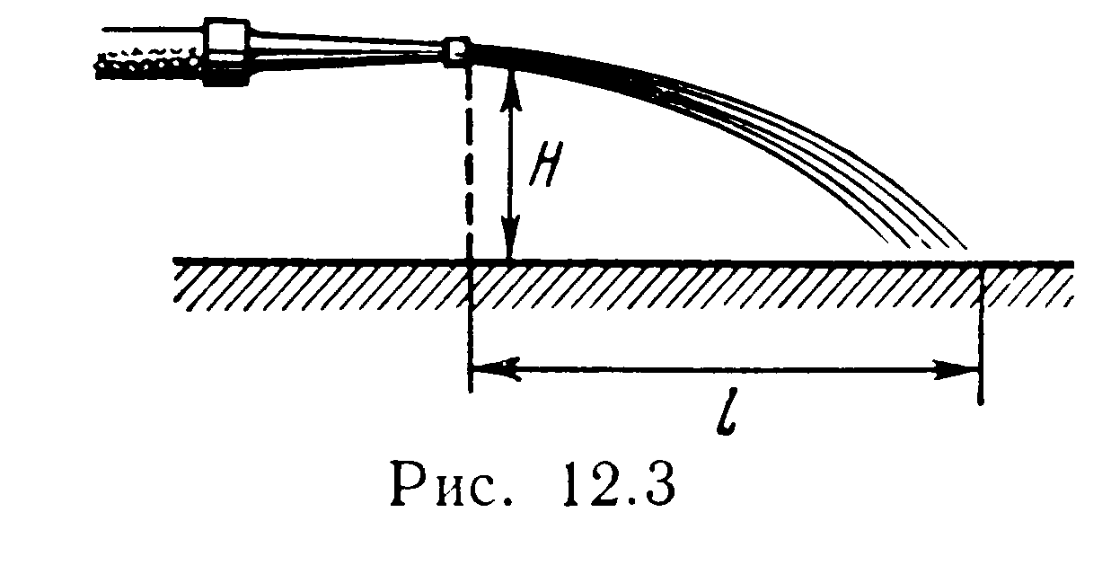
12.53. Струя воды с площадью S₁ поперечного сечения, равной 4 см², вытекает в горизонтальном направлении из брандспойта, расположенного на высоте H=2 м над поверхностью Земли, и падает на эту поверхность на расстоянии l=8 м (рис. 12.3). Пренебрегая сопротивлением воздуха движению воды, найти избыточное давление p воды в рукаве, если площадь S₂, поперечного сечения рукава равна 50 см²?
12.54. Бак высотой Н=2 м до краев заполнен жидкостью. На какой высоте h должно быть проделано отверстие в стенке бака, чтобы место падения струи, вытекающей из отверстия, было на максимальном от бака расстоянии?
12.55. Вода течет по круглой гладкой трубе диаметром d=5 см со средней по сечению скоростью <v>=10 см/с. Определить число Рейнольдса Re для потока жидкости в трубе и указать характер течения жидкости.
12.56. По трубе течет машинное масло. Максимальная скорость v_{max}. при которой движение масла в этой трубе остается еще ламинарным, равна 3,2 см/с. При какой скорости v движение глицерина в той же трубе переходит из ламинарного в турбулентное?
12.57. В трубе с внутренним диаметром d=3 см течет вода. Определить максимальный массовый расход Q_{m max} воды при ламинарном течении.
12.58. Медный шарик диаметром d=1 см падает с постоянной скоростью в касторовом масле. Является ли движение масла, вызванное падением в нем шарика, ламинарным? Критическое значение числа Рейнольдса Re_{кр}=0,5.
12.59. Латунный шарик диаметром d=0,6 мм падает в глицерине. Определить: 1) скорость v установившегося движения шарика; 2) является ли при этой скорости обтекание шарика ламинарным?
12.60. При движении шарика радиусом r₁=2,4 мм в касторовом масле ламинарное обтекание наблюдается при скорости v₁ шарика, не превышающей 10 см/с. При какой минимальной скорости v₂ шарика радиусом r₂=1 мм в глицерине обтекание станет турбулентным?

